1. GIỚI THIỆU VỀ LẬP TRÌNH PYTHON VÀ CÁC CÔNG CỤ LẬP TRÌNH

**Bước 0: Kiểm tra đã có Python trong máy chưa?**

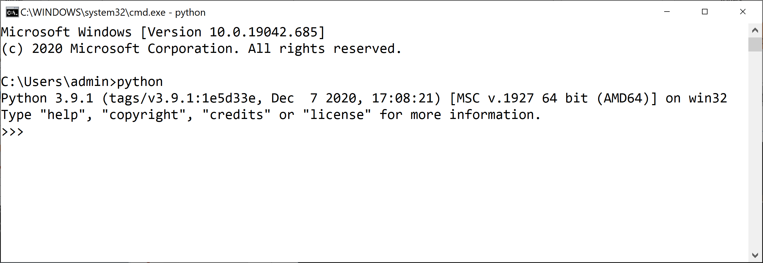

Câu 1: Tải, cài đặt và kiểm tra phiên bản Python

Để tải Python ta vào: <https://www.python.org/downloads>

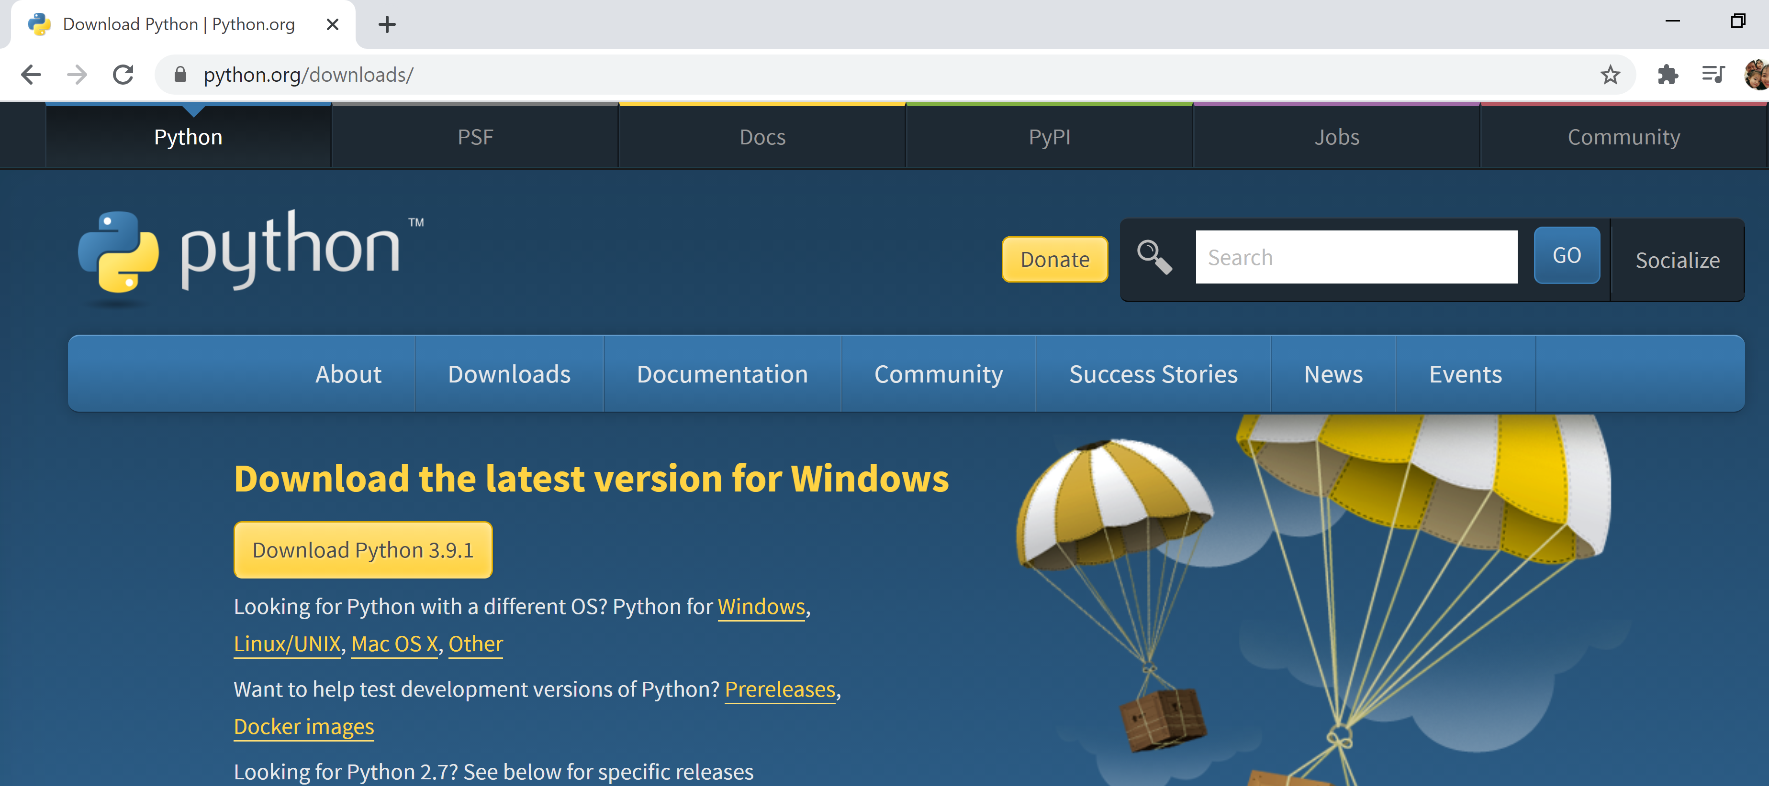

Chọn version muốn tải (ví dụ 3.9.1), bấm vào Download:

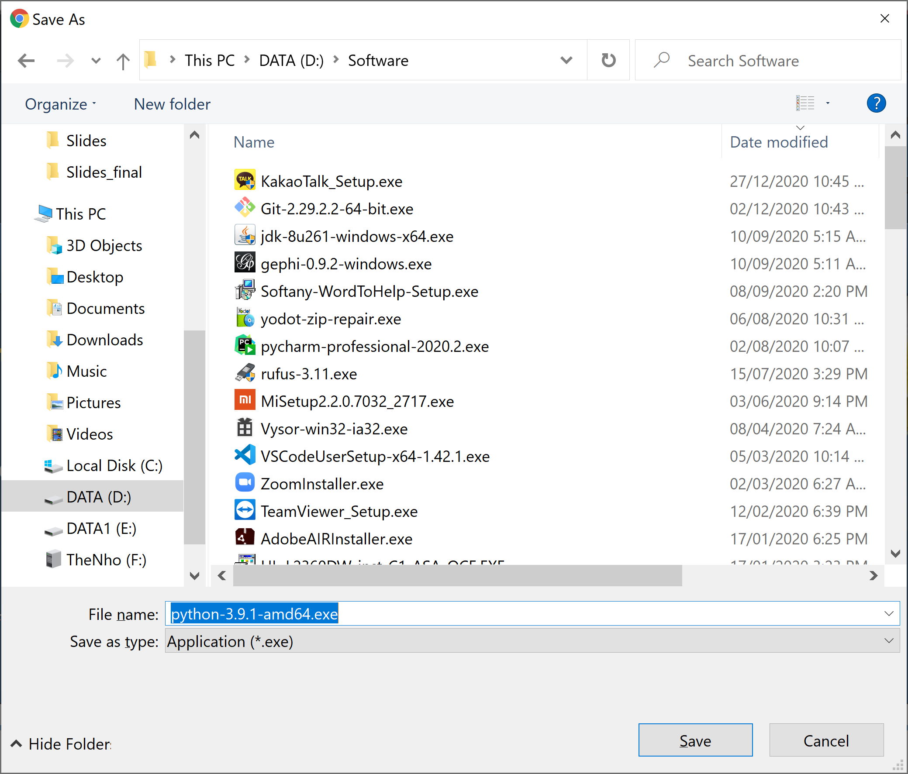

Chọn nơi lưu trữ, nhấn Save để tải.

Tải xong ta có khoảng 27MB cho phiên bản 3.9.1

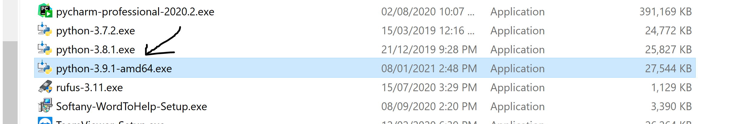

Double click để cài đặt, mặc định là thư mục bên dưới, ta chuyển vào ổ C

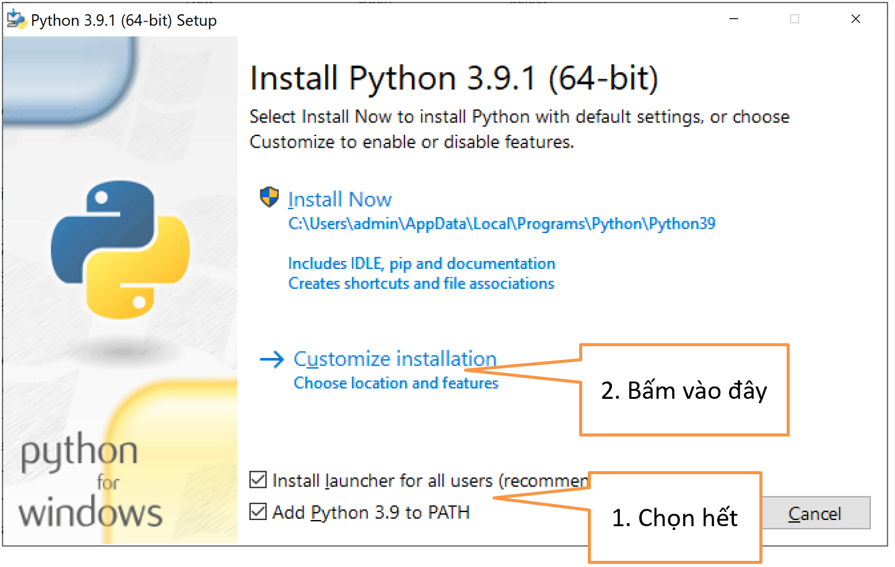

Tiếp tục bấm Next:

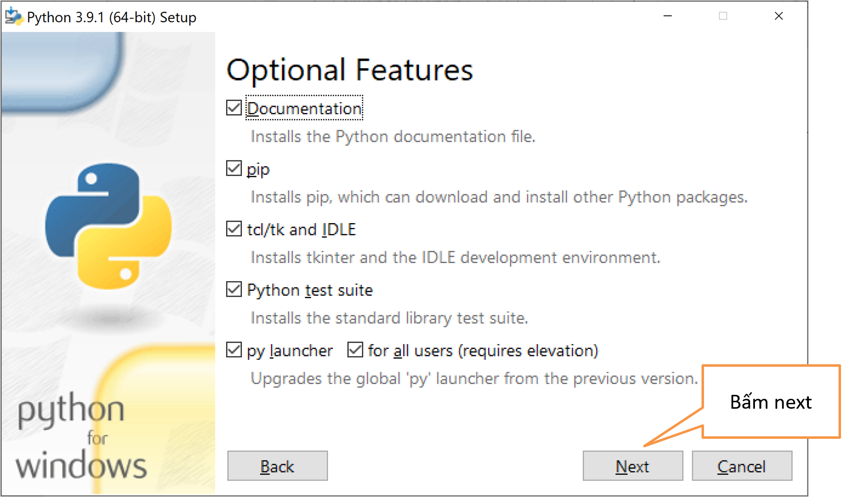

Tick hết rồi bấm Install:

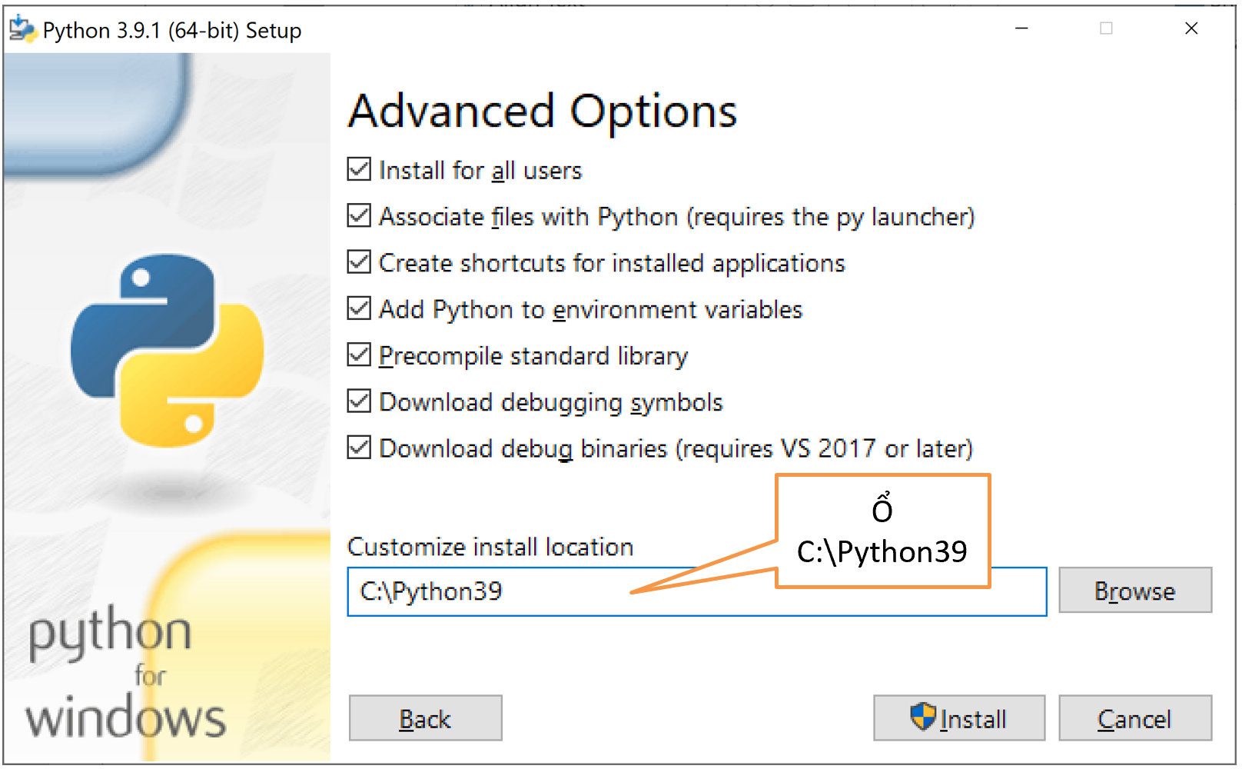

Chờ quá trình cài đặt hoàn tất:

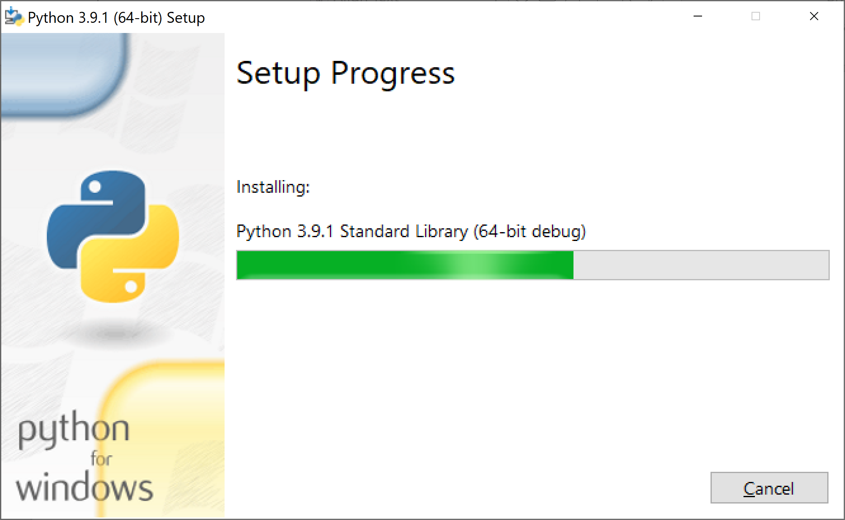

Đã cài đặt thành công:

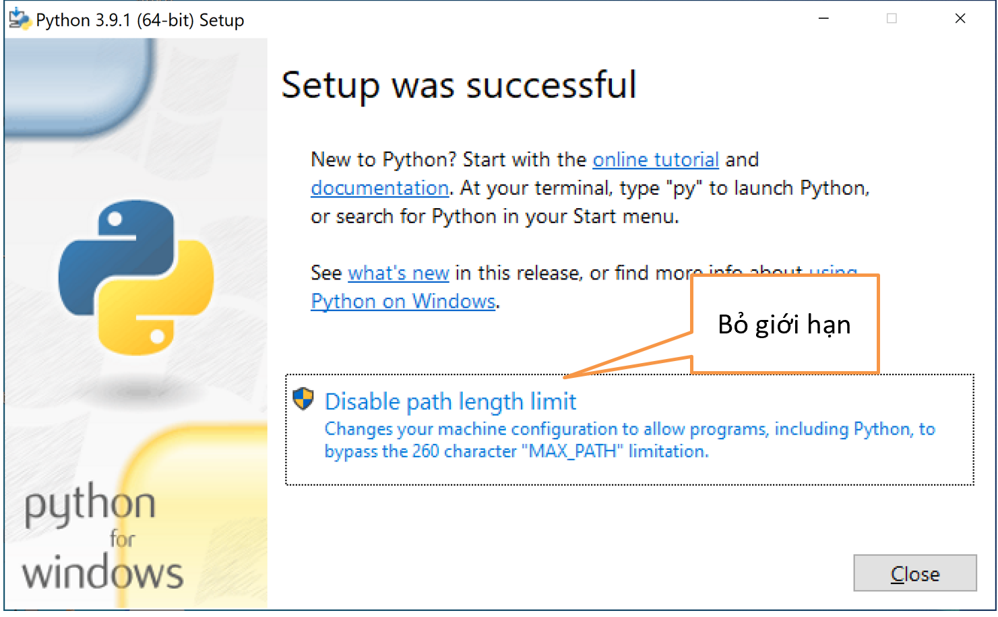

Nếu có hỏi bỏ giới hạn số ký tự tối đa thì ta bấm Bỏ giới hạn.

Đã cài đặt thành công:

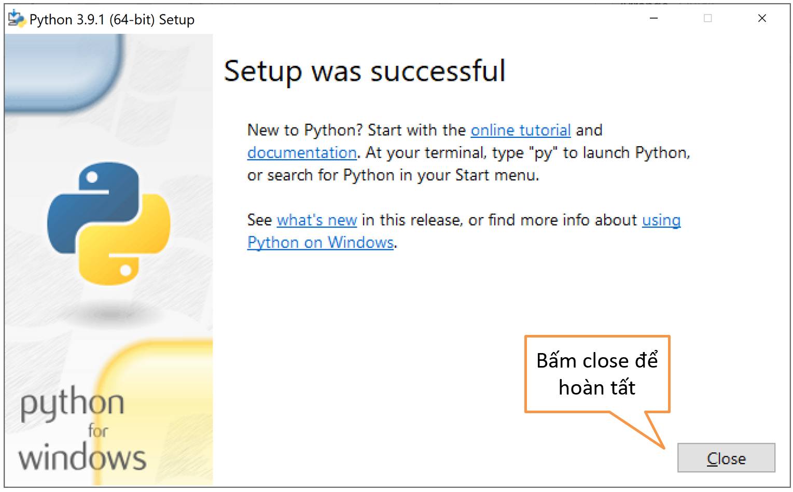

Cài đặt hoàn tất, ta bấm close.

Mở command line lên, gõ lệnh python để kiểm tra kết quả, như bên dưới đây là đã thành công:



Câu 2: Sử dụng công cụ chính thống IDLE để lập trình Python

Khi cài đặt Python, ta có sẵn công cụ IDLE để lập trình:

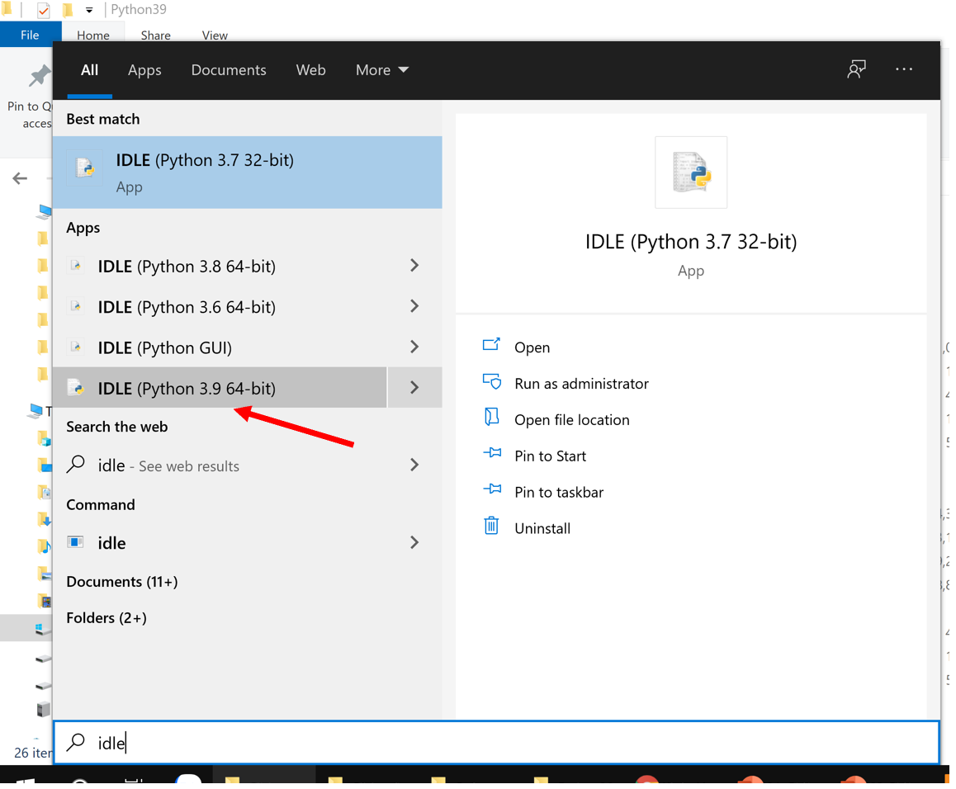

Vào Start Menu tìm IDLE, ở trên là phiên bản 3.9

Ta có thể gõ lệnh trực tiếp vào cửa sổ Shell

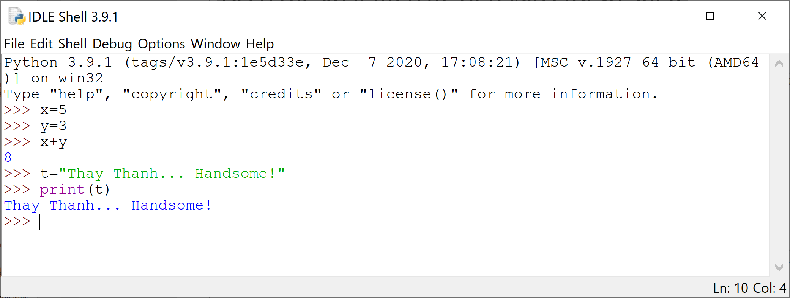

Ngoài ra ta cũng có thể tạo File để soạn thảo bằng cách vào File/ chọn New File:

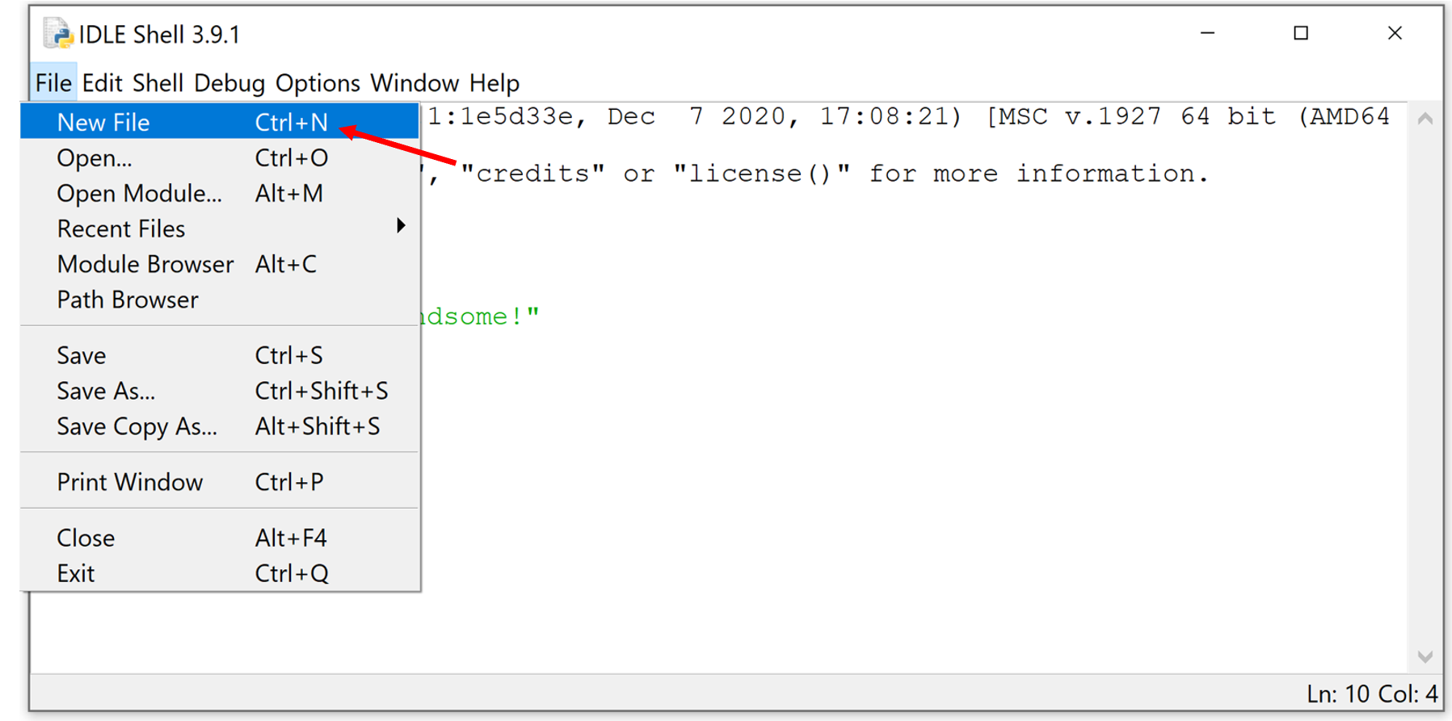

Sau khi nhấn New, màn hình soạn thảo hiện ra như dưới đây:

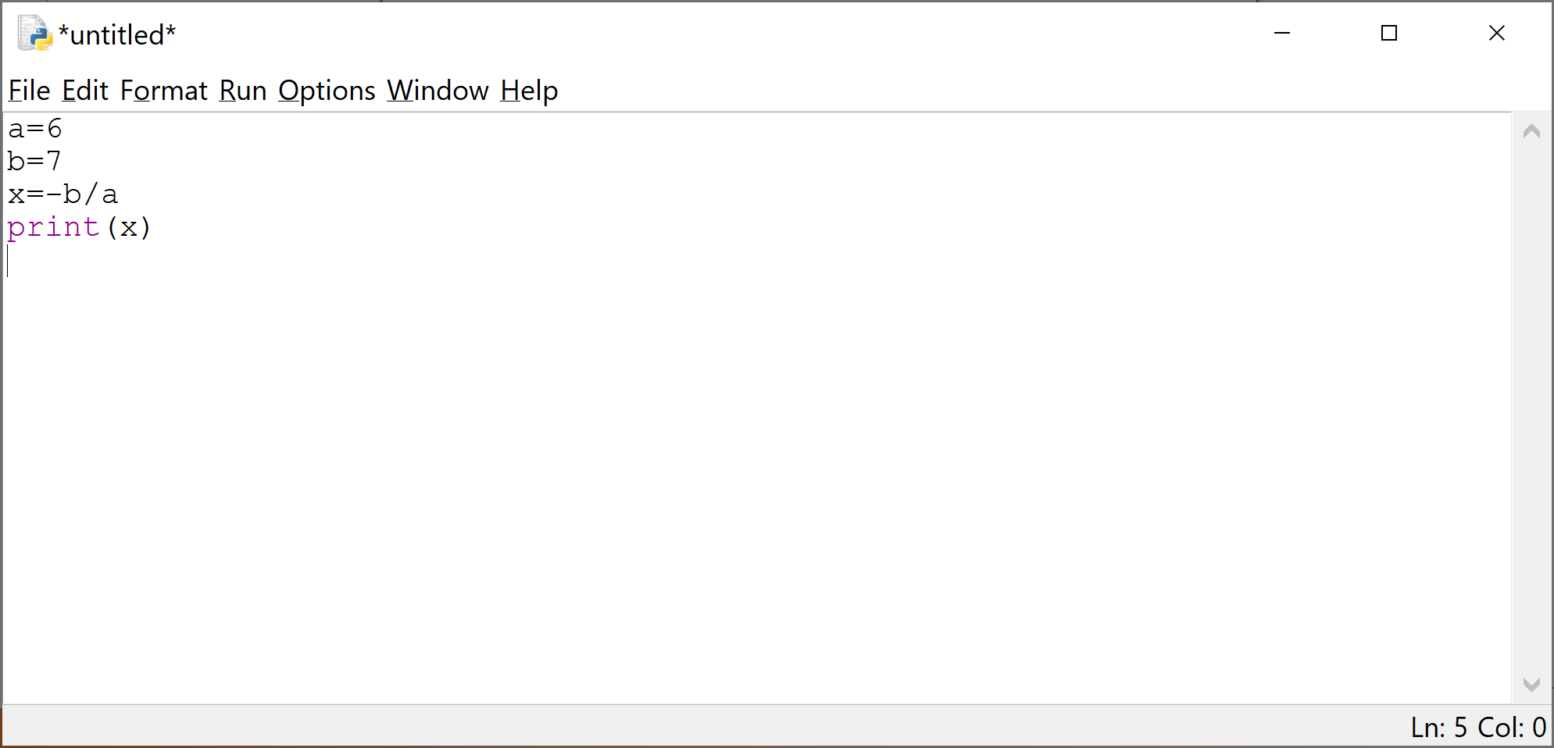

Ở hình trên ta thấy mặc định là “Untitled”, ta thử soạn thảo một số lệnh như trong hình rồi lưu lại với test “first.py” py là phần mở rộng của Python:

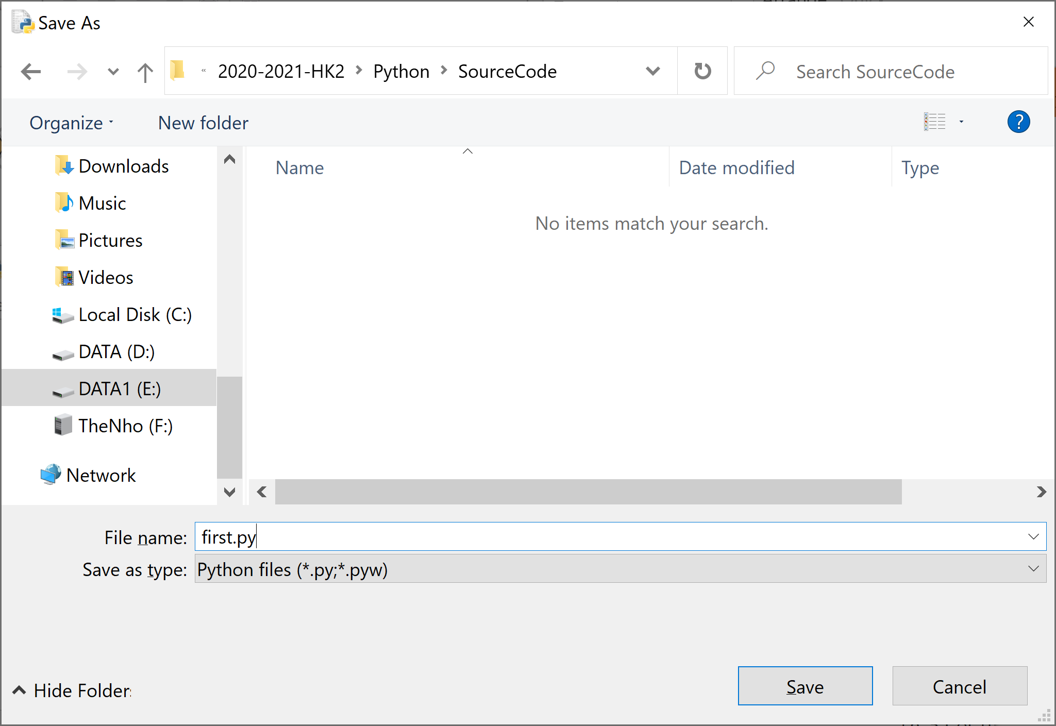

Ta thấy code đã được lưu:

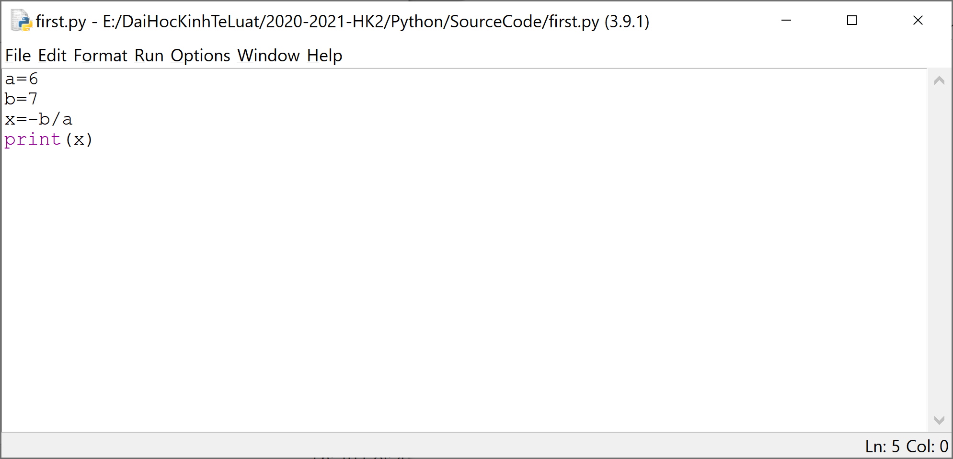

Hình trên các bạn thấy chữ Untitled được đổi thành first.py cùng với nơi lưu trữ của mã nguồn Python.

Sau đó ta vào menu Run/ chọn Run Module (hoặc nhấn phím F5):

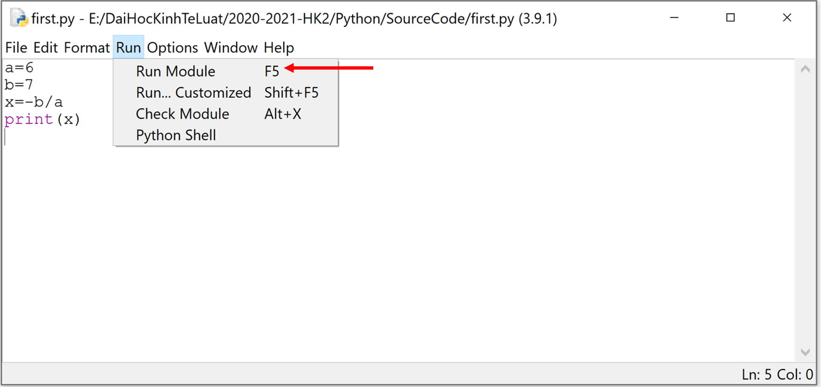

Chương trình cho ra kết quả:

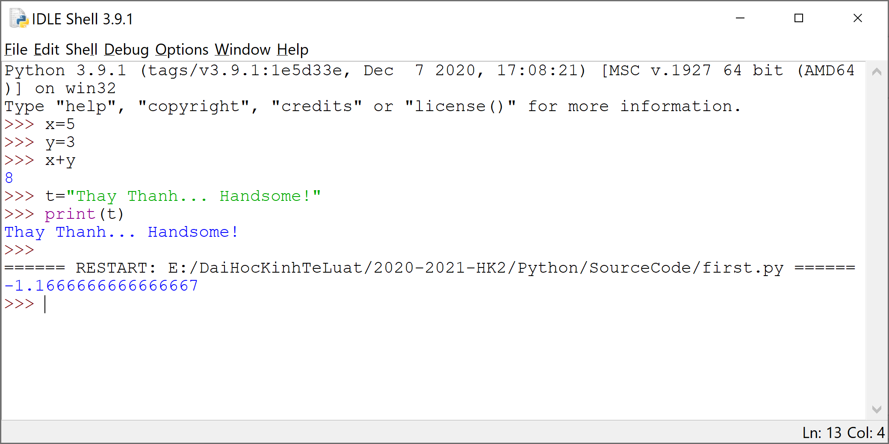

Tương tự để chạy các file mã nguồn khác ta có thể vào File/ Open để chọn file mã nguồn.

Câu 3: Sử dụng công cụ wingide

wingide cũng là một công cụ lập trình Python khá mạnh mẽ, các bạn có thể tải tại: <http://wingware.com/downloads/wingide-101>

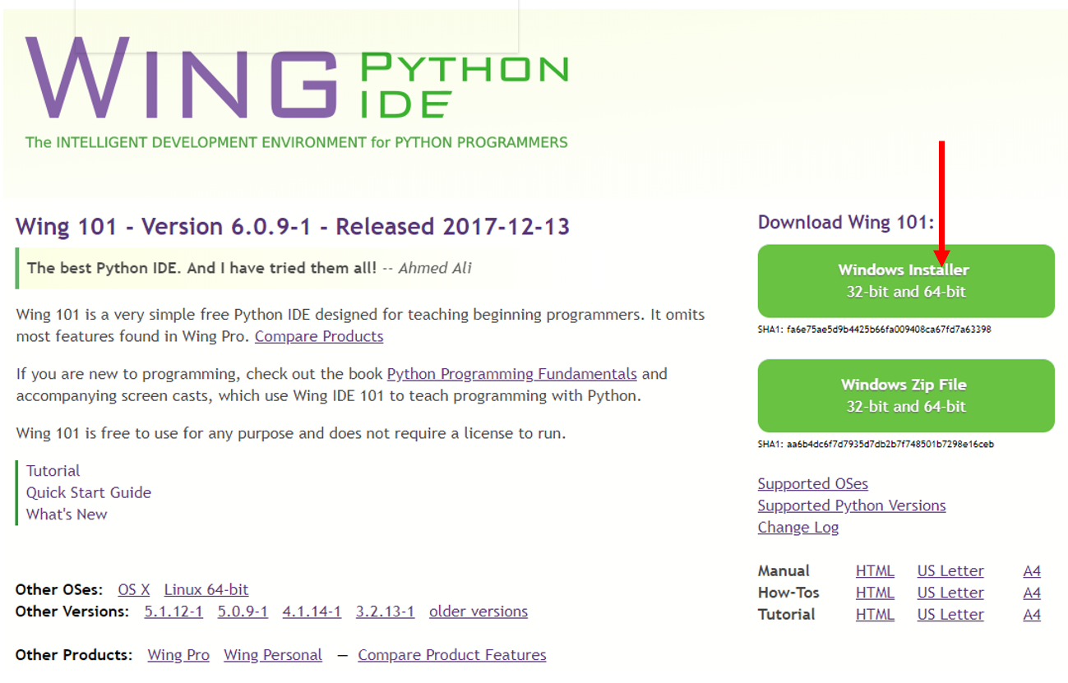

Câu 4: Sử dụng công cụ Pycharm

Đây là công cụ rất nổi tiếng, rất quen thuộc đặc biệt với những ai đã lập trình Android Studio.

Hiện hãng cho sử dụng bản miễn phí PyCharm Community Edition: <https://www.jetbrains.com/pycharm> (kéo xuống gần dưới cùng sẽ có màn hình tải)

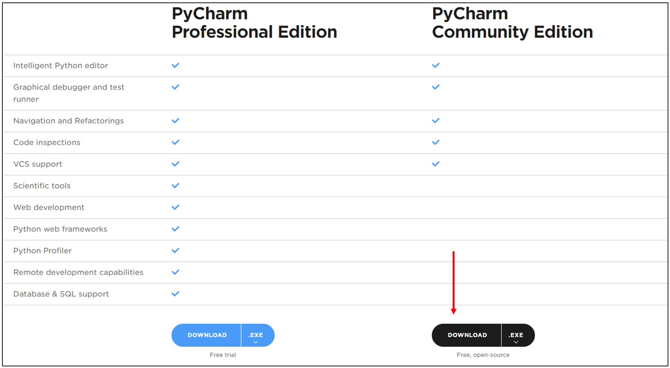

Ta thấy có nhiều giới hạn trong bản miễn phí (Community) nhưng không có lập trình Web. Còn bản Professional thì có đầy đủ và cho sử dụng thử 30 ngày nhé các bạn. Hoặc bạn có thể vào link:

<https://www.jetbrains.com/pycharm/download/#section=windows>

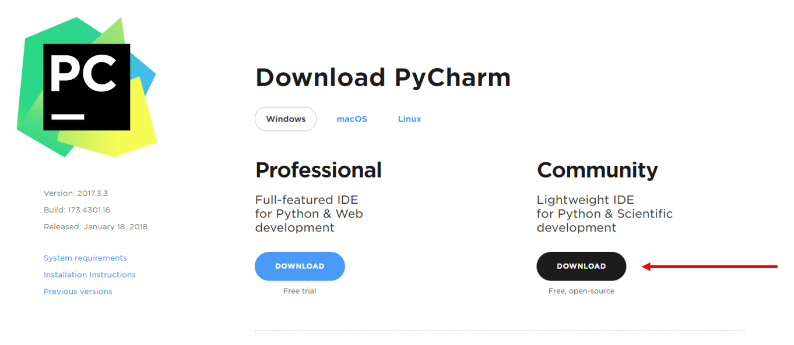

Chúng ta chọn Download bản Community tải về máy rồi tiến hành cài đặt, và nên đưa ra màn hình Desktop để ta sử dụng (vì đây là công cụ sẽ sử dụng cho toàn bộ các bài học):

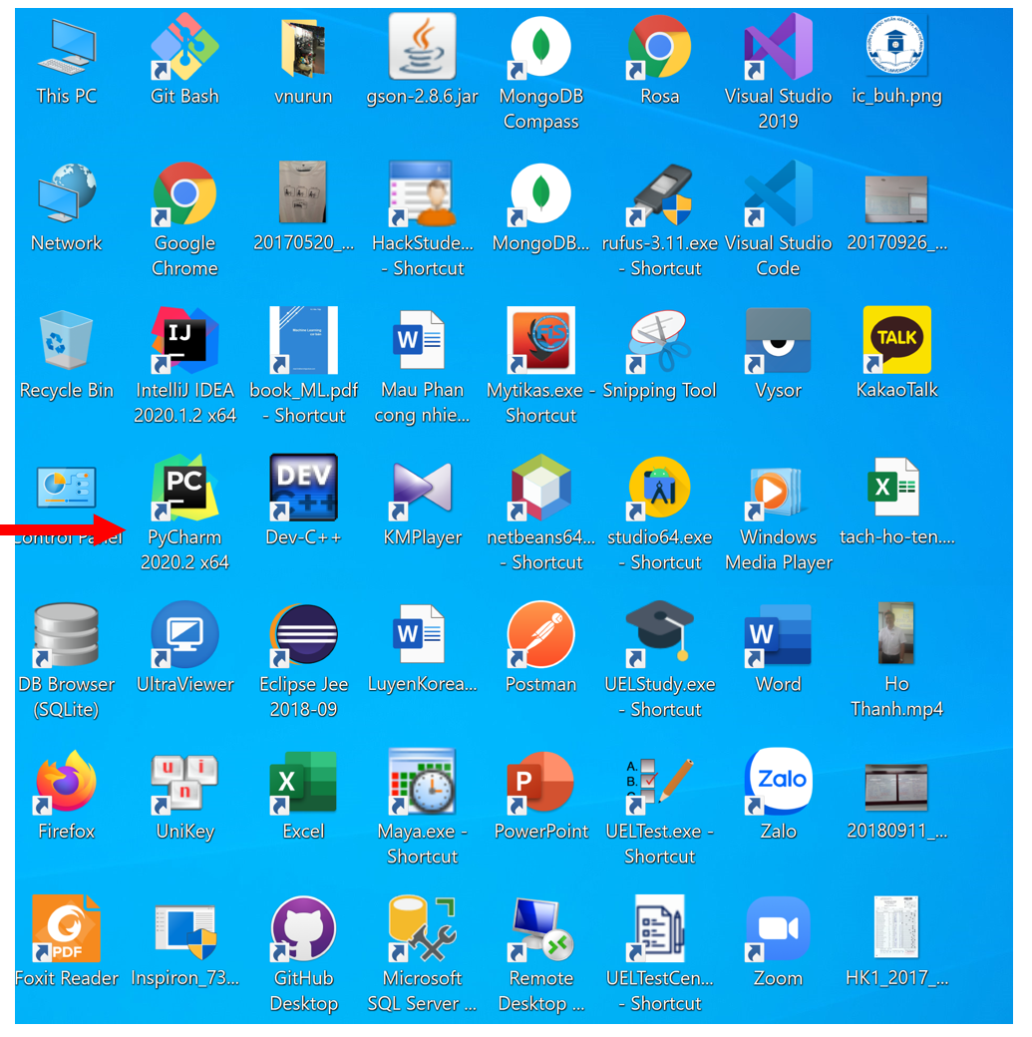

Ta khởi động phần mềm PyCharm lên sẽ có giao diện đầu tiên như bên.

Các bạn thấy tính tới thời điểm Tui giảng bài này thì version mới nhất là 2020.2.

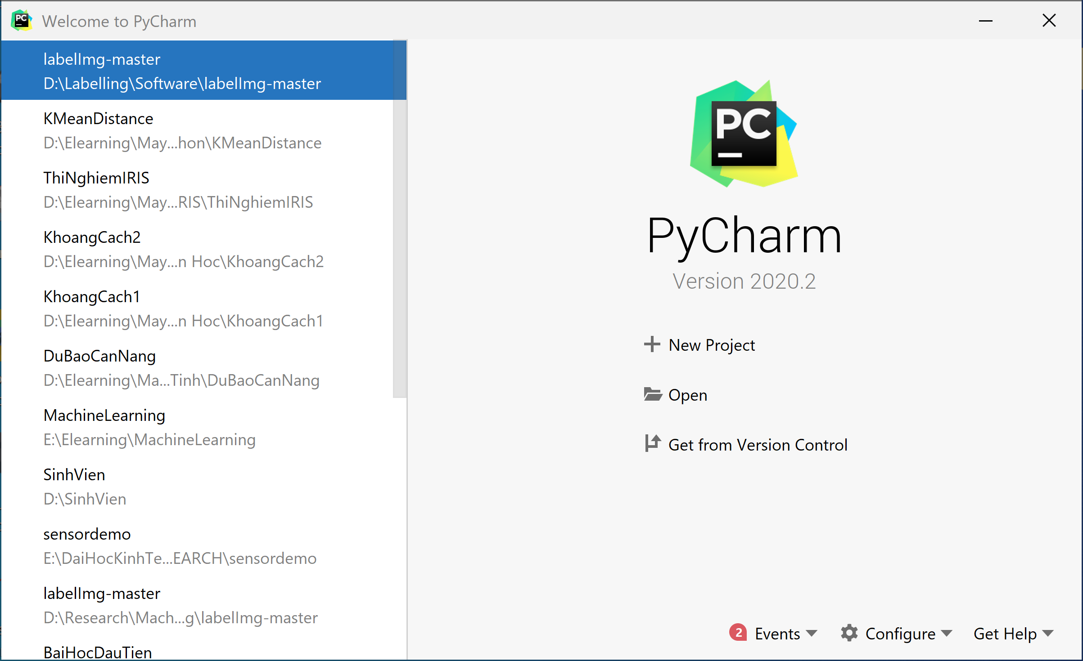

Khi khởi động PyCharm, ta sẽ có giao diện như bên dưới, bấm Create New Project để tạo dự án mới:

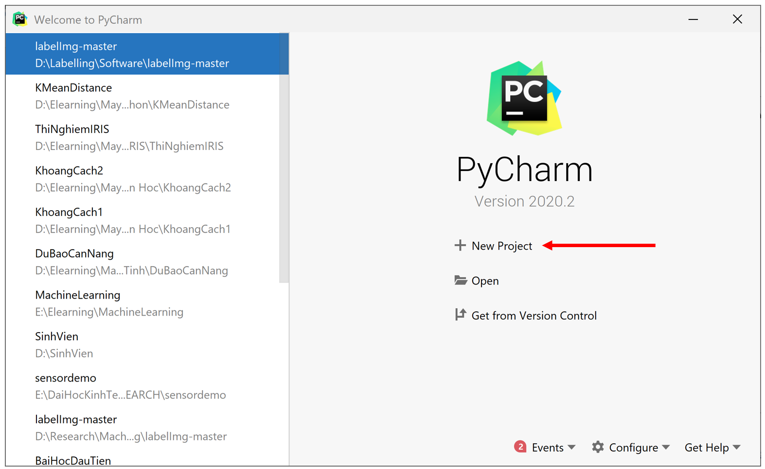

Chỉnh cấu hình tới Python 39 mà ta đã cài

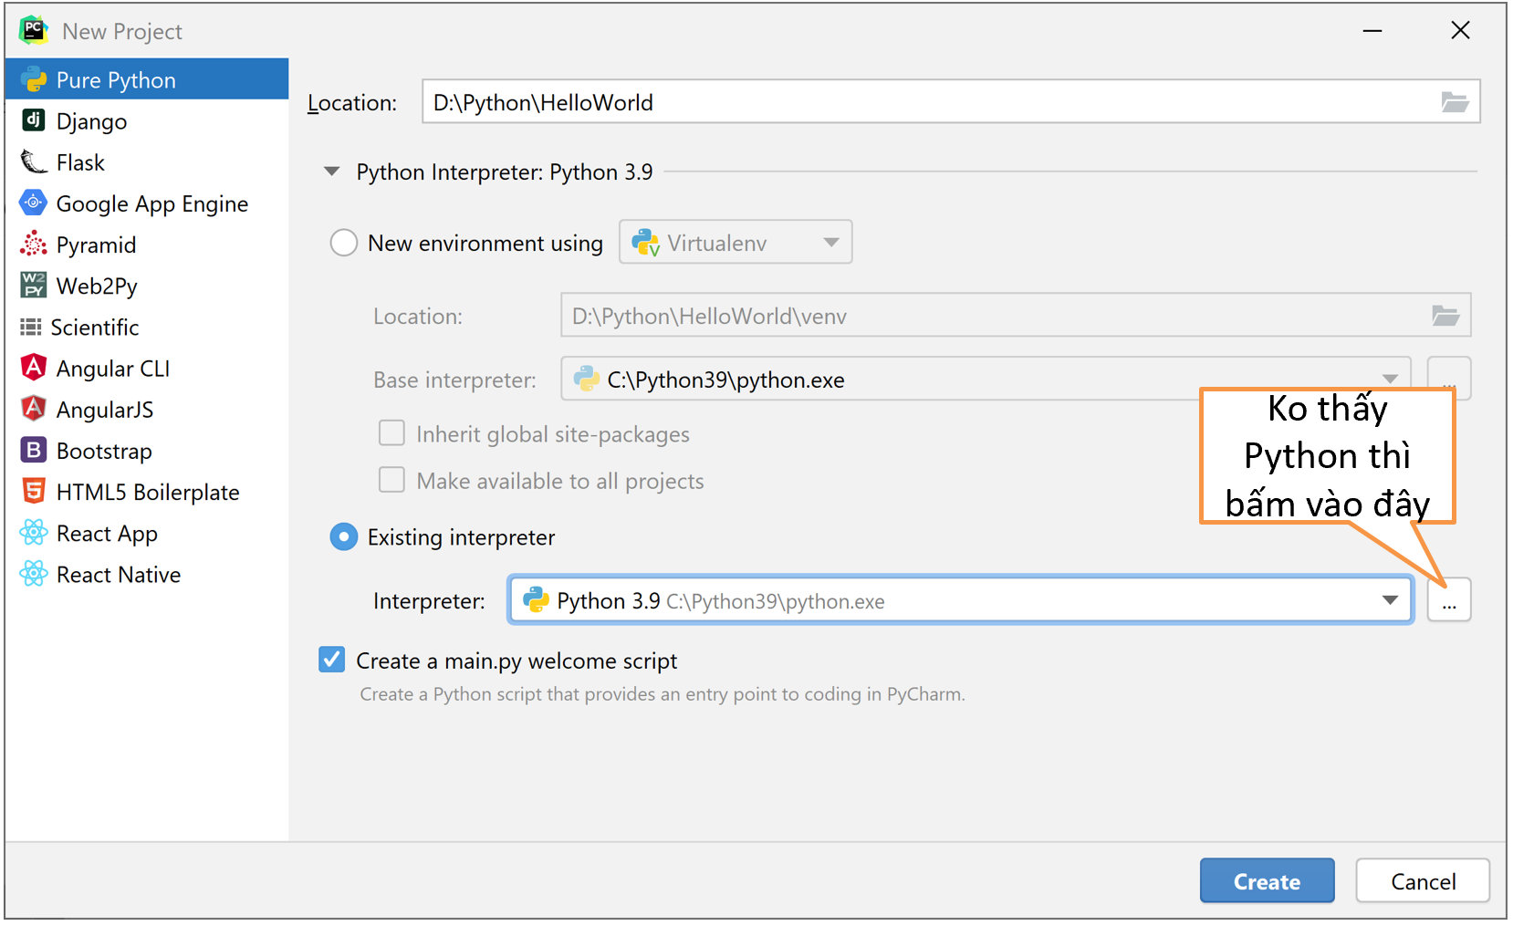

Khi bấm vào “…”

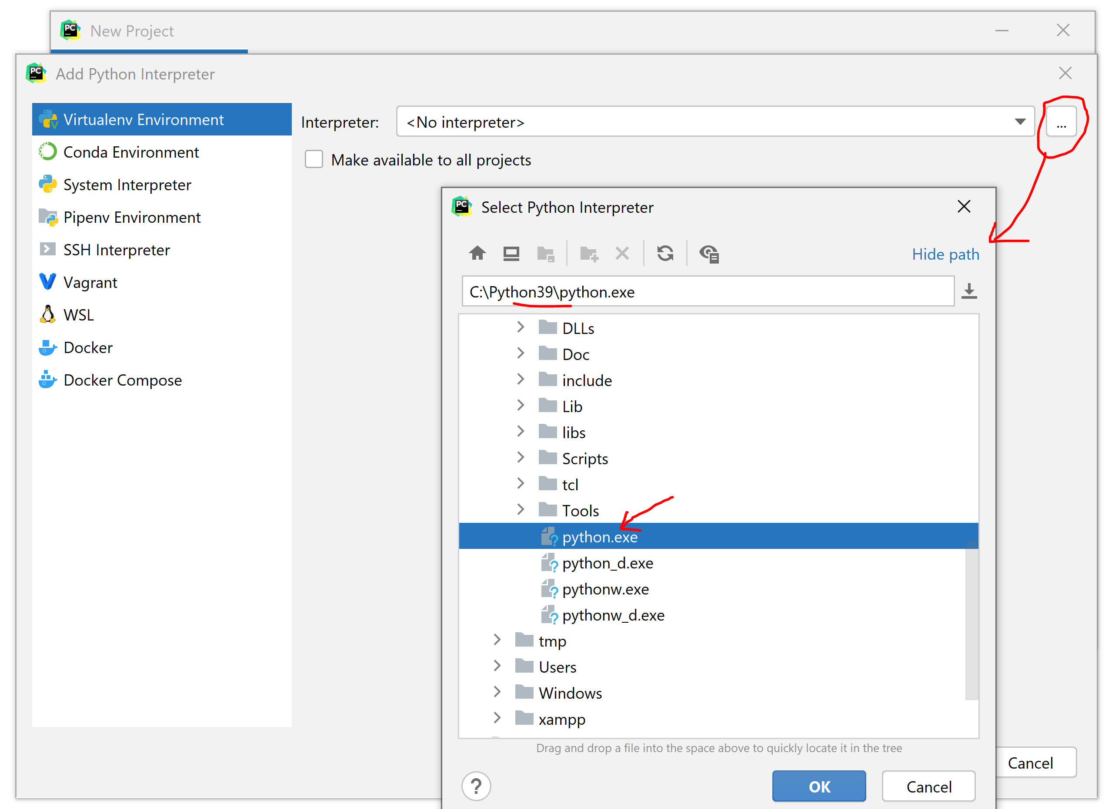

Chọn đúng phiên bản Python (python.exe) mà ta mong muốn cấu hình rồi nhấn OK

Chọn được Python rồi thì bấm create

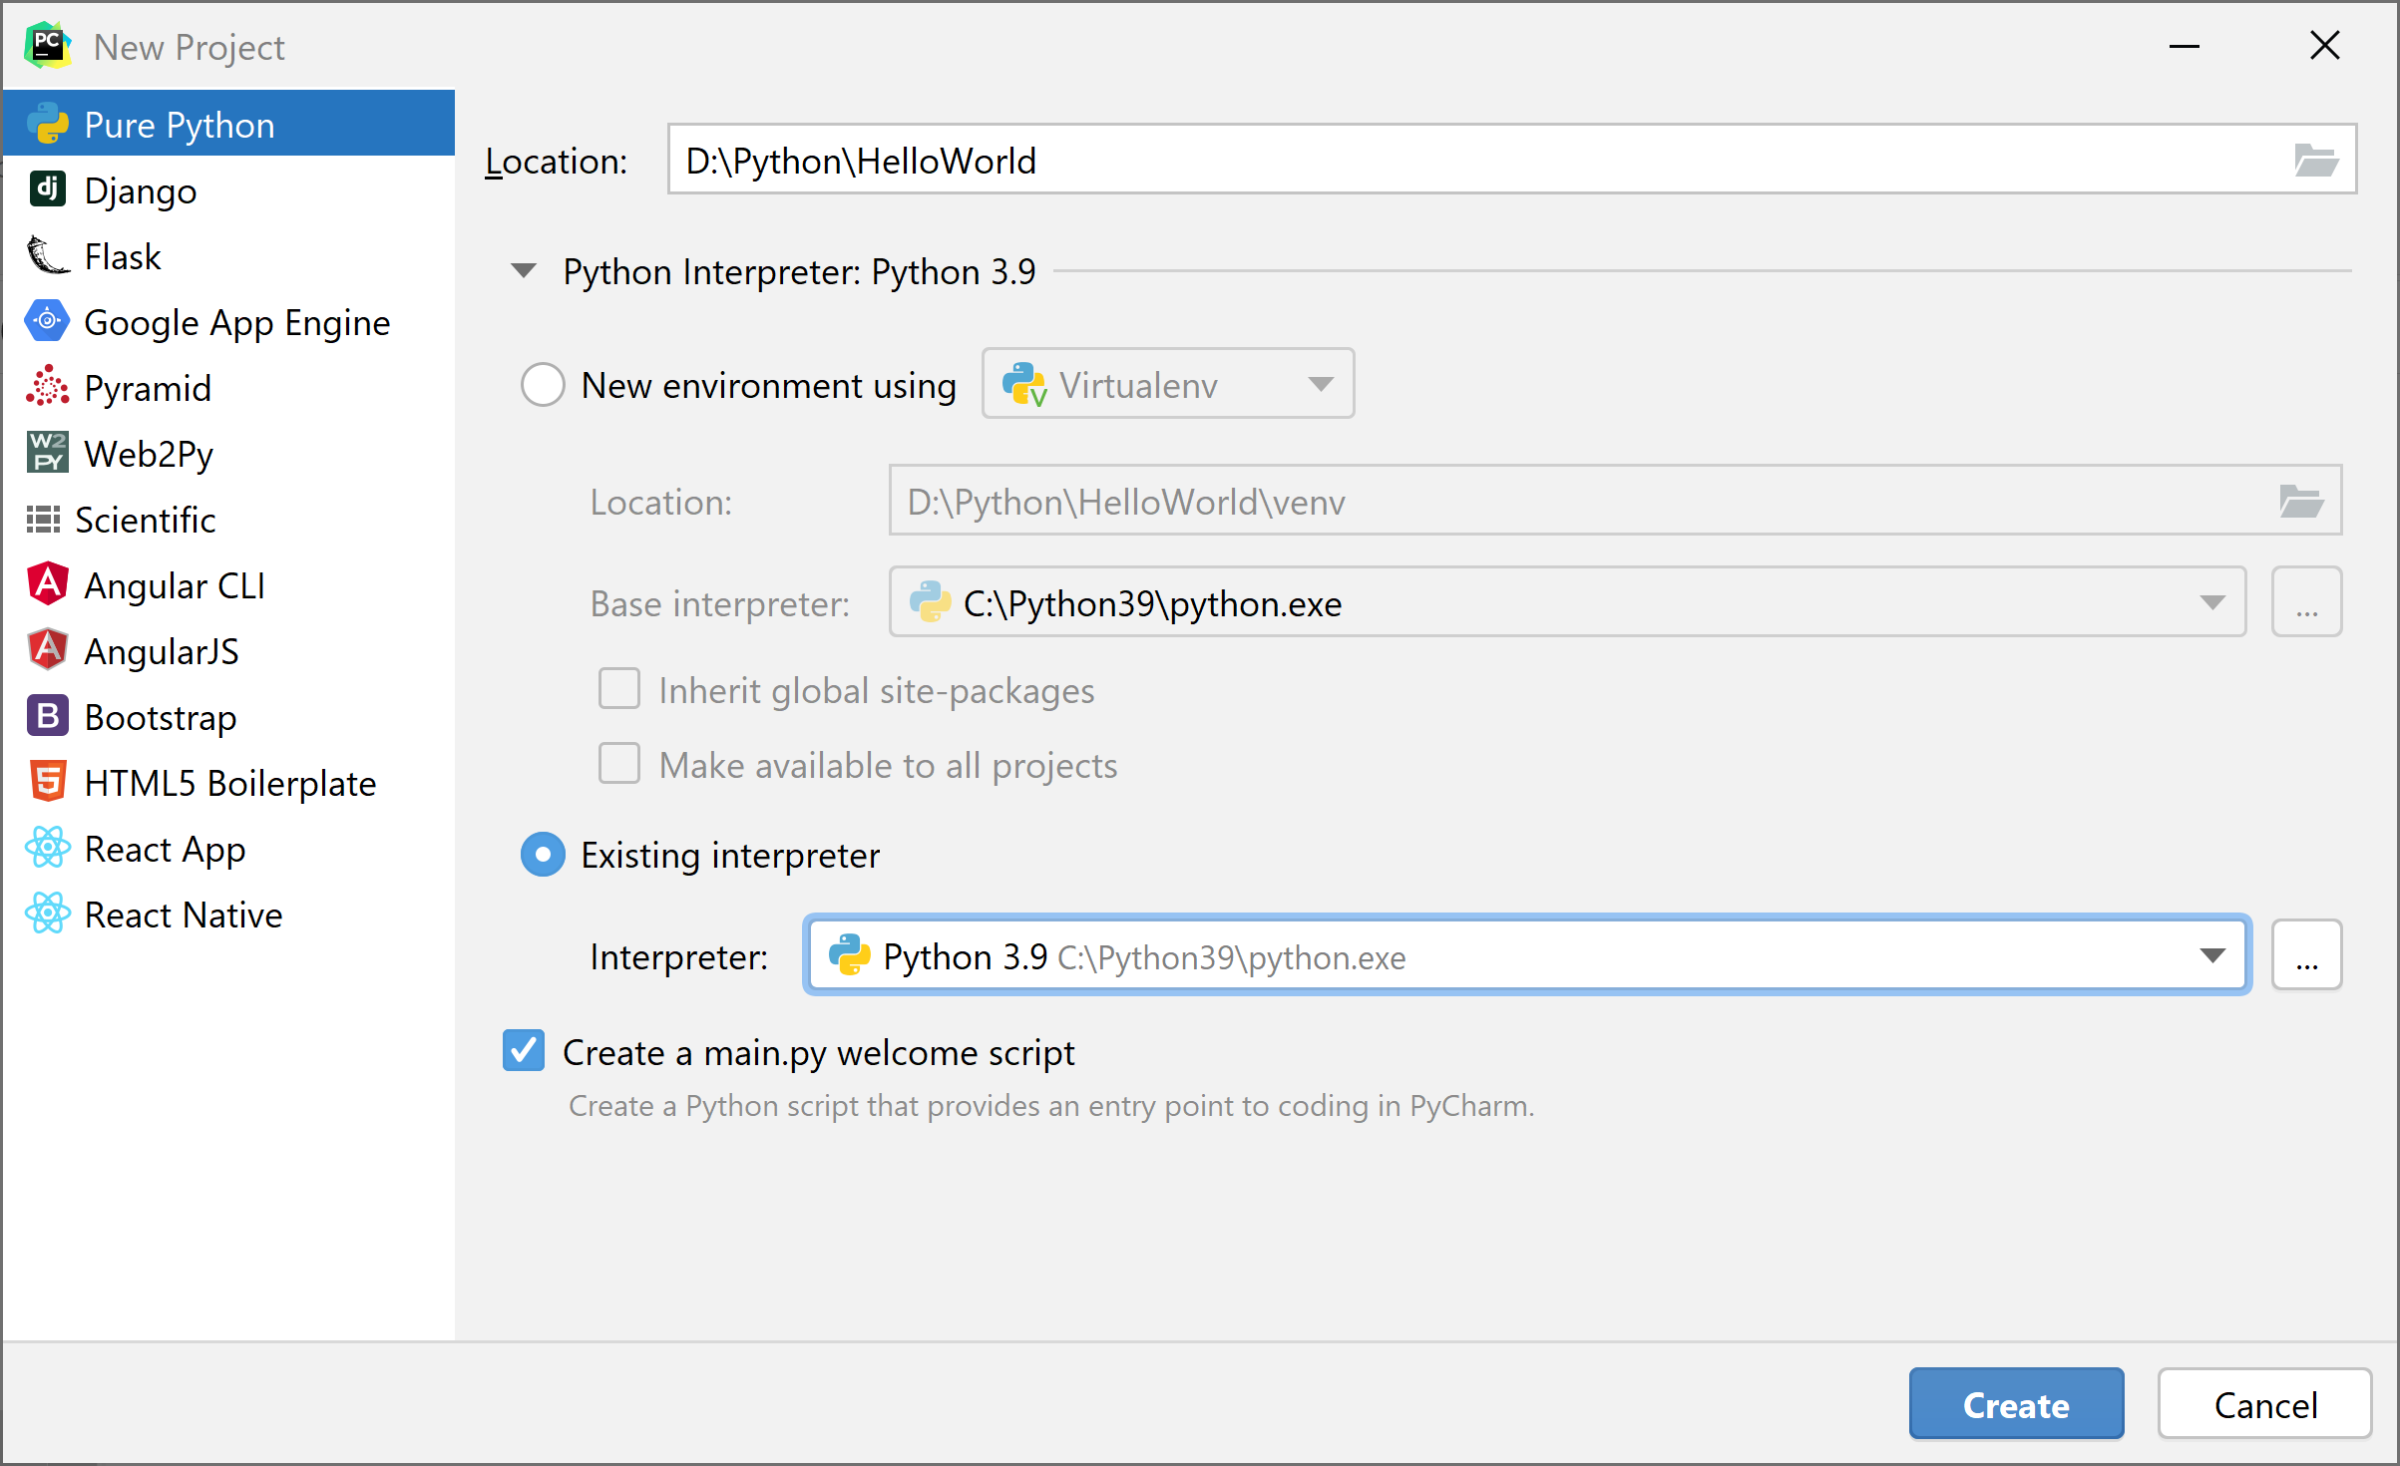

Mặc định có file main.py, ta có thể tạo file khác để coding

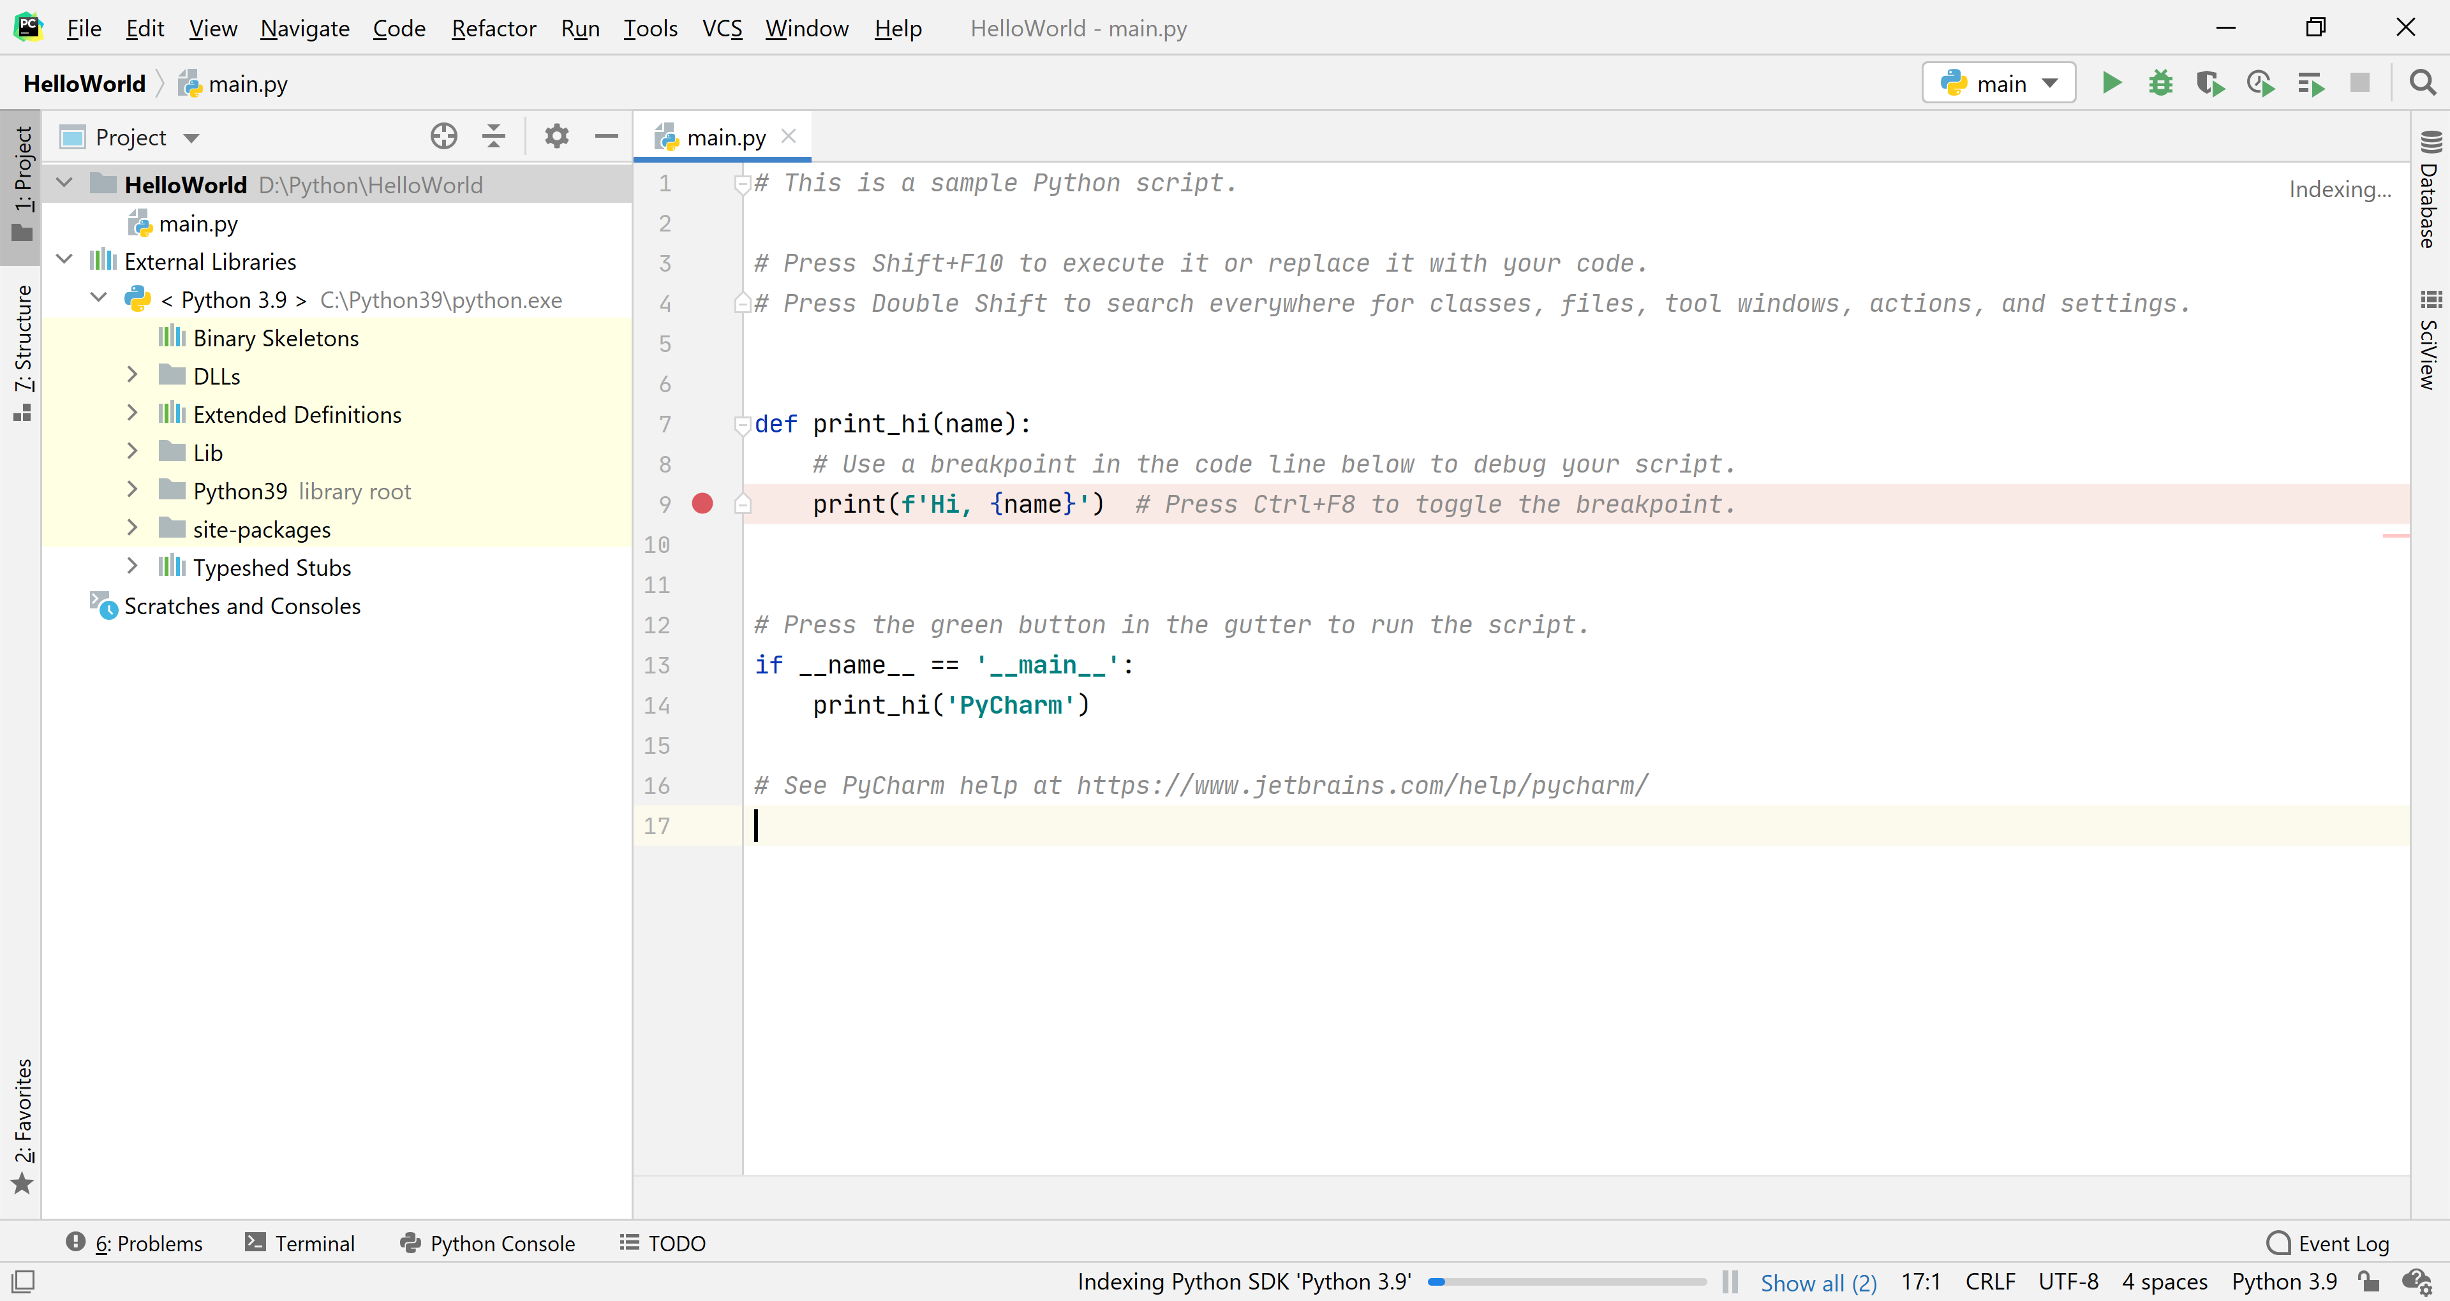 Để tạo tập tin Python: Ta bấm chuột phải vào Project HelloWorld/ chọn New/ Python File:

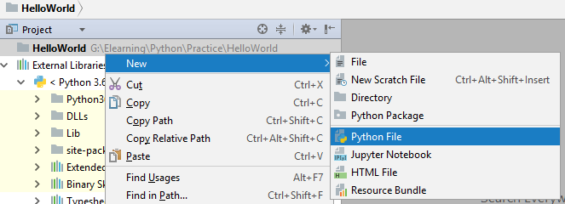

Ta tạo thử tập tin SayHello:

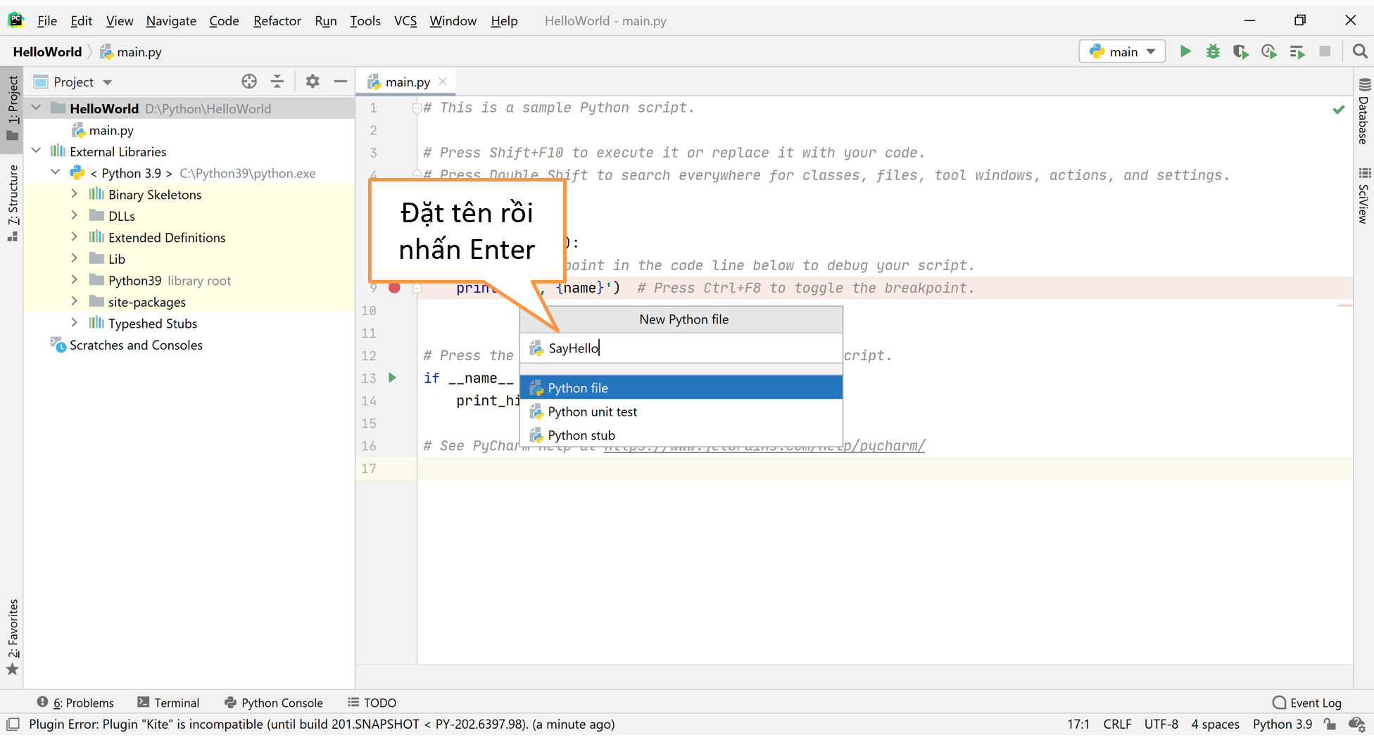

Tập tin Sayhello.py được hiển thị ra như dưới đây:

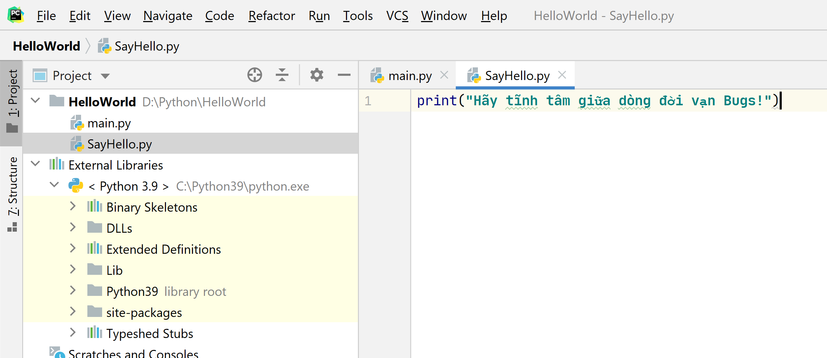

Viết lệnh xuất ra màn hình như trên.

Để chạy mã tập tin SayHello.py, các bạn vào Run/chọn Run

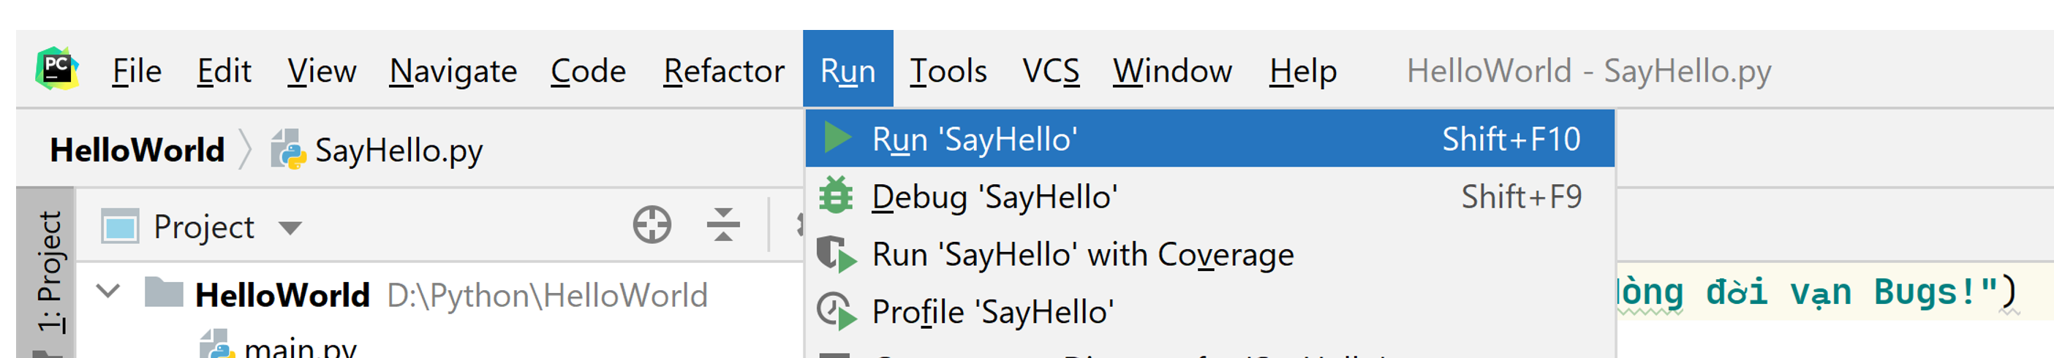

Hoặc bấm chuột phải vào SayHello.py

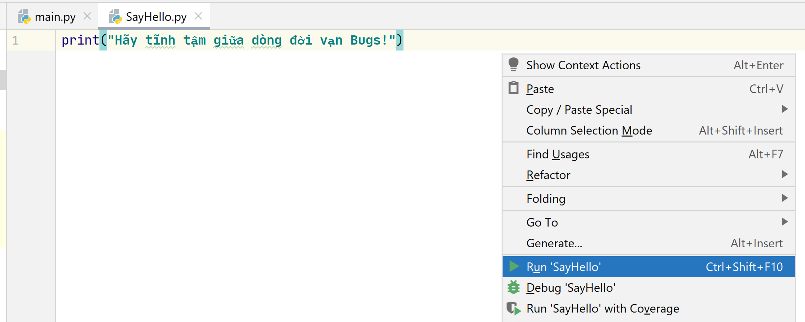

Chọn Run SayHello, Kết quả:

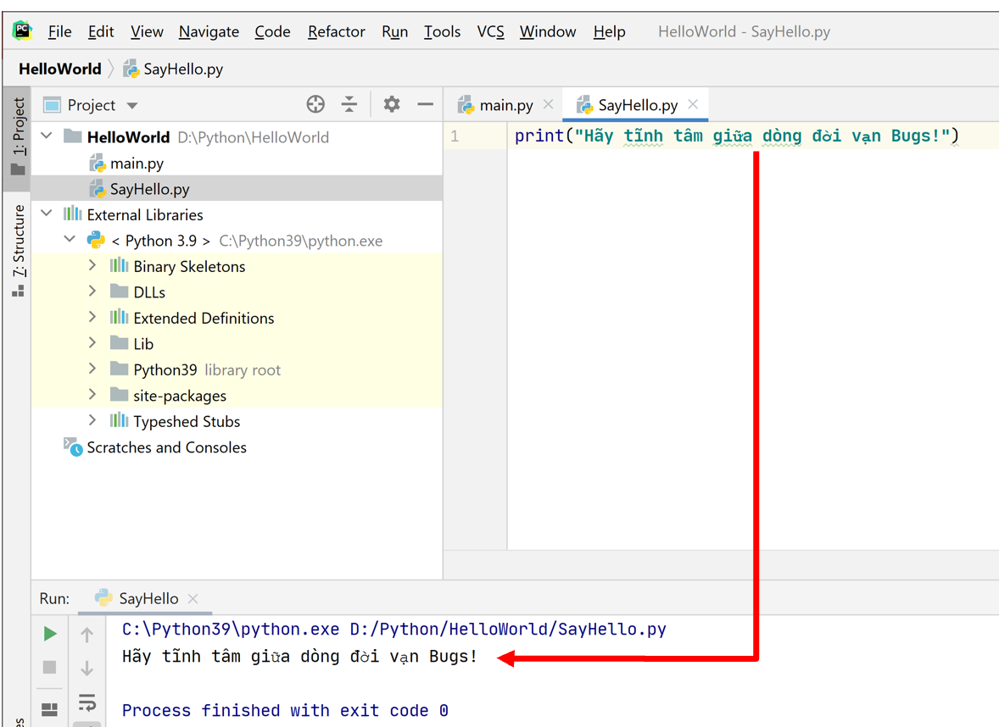

Câu 5: Sử dụng công cụ Anaconda với Jupyter Notebook

1. Giới thiệu:

* Anaconda là 1 nền tảng mã nguồn mở về Khoa học Dữ liệu sử dụng ngôn ngữ lập trình Python thông dụng nhất hiện nay. Nó cung cấp một cách dễ dàng để cài đặt và quản lý các thư viện khoa học dữ liệu và phát triển phần mềm.
* Jupyter Notebook là một công vụ đi kèm với Anaconda, cho phép viết và chạy mã Python trực tiếp trên trình duyệt.

1. Cài đặt Anaconda:

* Truy cập: <https://www.anaconda.com/download> để download
* Đăng ký và đăng nhập để download Anaconda
* Chọn phiên bản Anaconda phù hợp với hệ điều hành của bạn (Windows, macOS, Linux).
* Cài đặt Anaconda theo hướng dẫn trên màn hình.

1. Sử dụng Jupyter Notebook với Anaconda:

* Mở Anaconda navigator:
* Chọn jupyter Notebook:

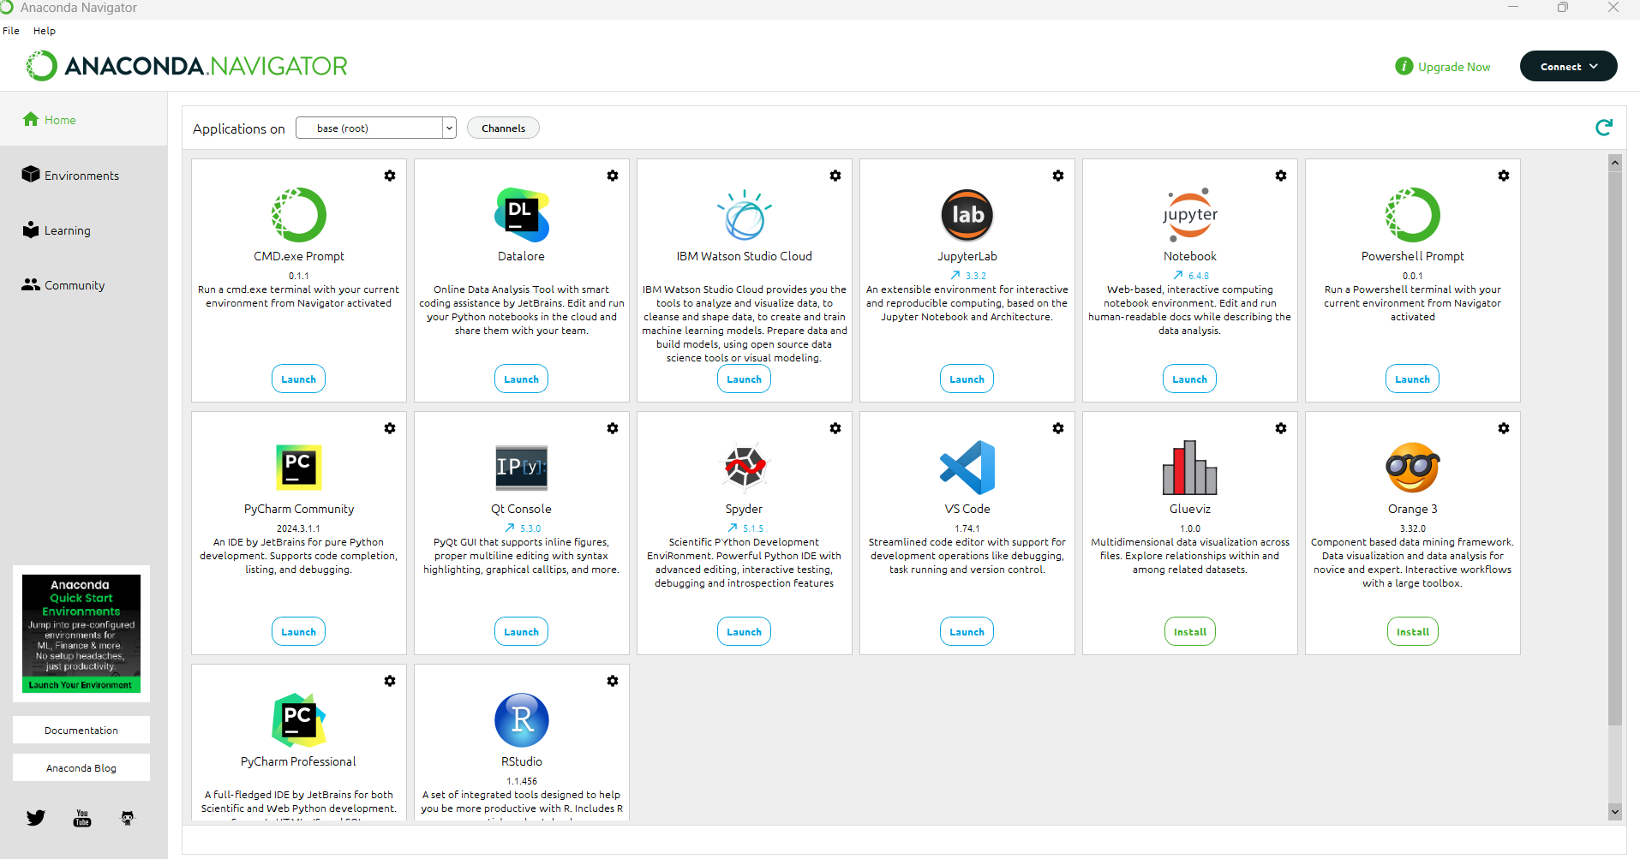

* Trên jupyter chọn New Python 3

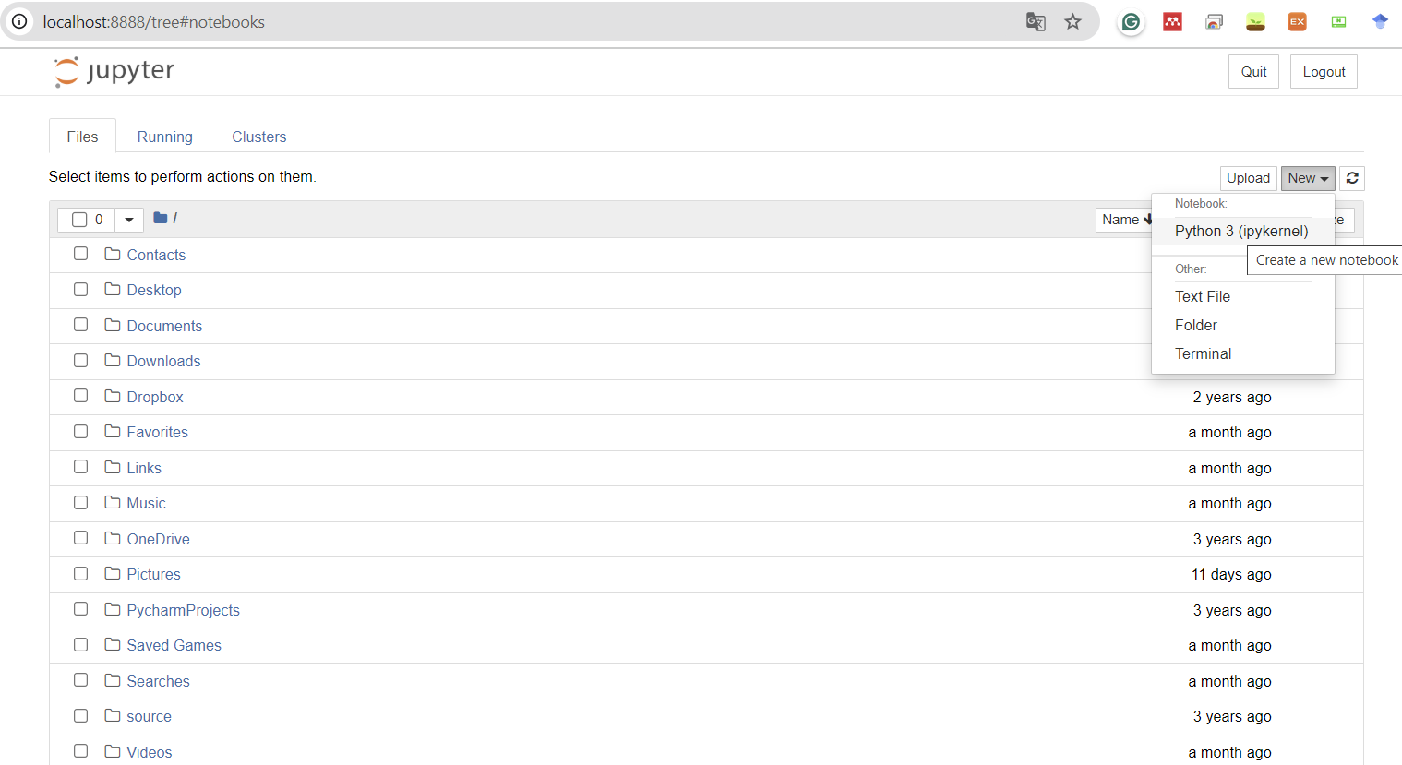

* Bắt đầu sử dụng

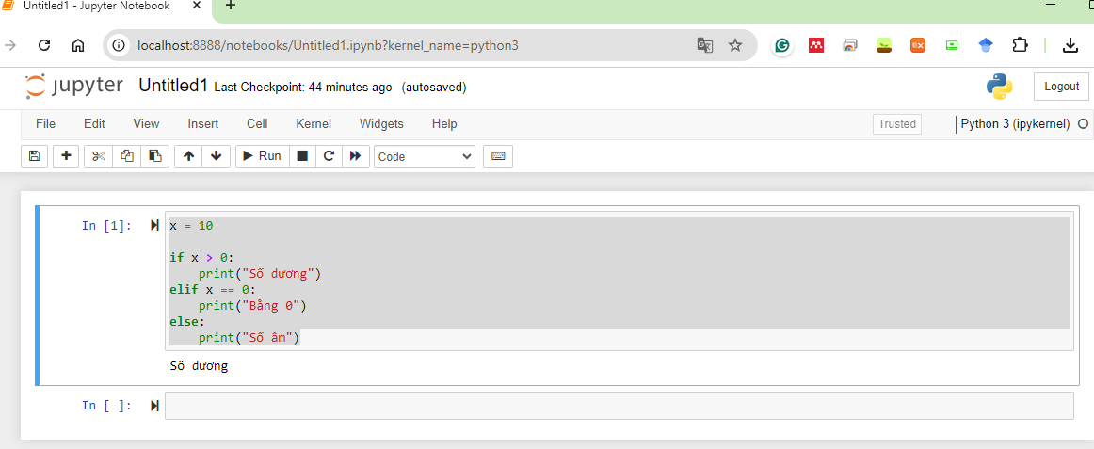

1. CÁC KHÁI NIỆM CƠ BẢN: Biến, kiểu dữ liệu, toán tử

Câu 1: Thực hành khai báo các biến cơ bản: int, float, string int, float, str, bool, list, tuple, dict.

**Yêu cầu:**

Khai báo tên, tuổi, chiều cao, giới tính, sở thích, … phân biệt các kiểu dữ liệu

**Hướng dẫn:**

a = 10 # int

b = 3.14 # float

c = "Hello Python" # str

d = True # bool

e = [1, 2, 3] # list

f = (4, 5, 6) # tuple

g = {"name": "An", "age": 20} # dict

print(a, b, c, d, e, f, g)

Câu 2: cho hai số thực a và b, dùng các toán tử số học sau để tính ra kết quả +, -, *, /, //, %, **

**Yêu cầu:**

Khai báo hai số a, b bất kỳ

Sử dụng các toán tử trên và in ra kết quả

HD:

Cho hai số thực a và b, hãy tính và in ra kết quả của các phép toán sau:

* a + b (cộng)
* a - b (trừ)
* a * b (nhân)
* a / b (chia lấy thương thực)
* a // b (chia lấy phần nguyên)
* a % b (chia lấy dư)
* a ** b (lũy thừa)

**Hướng dẫn:**

# Nhập dữ liệu

a = float(input("Nhập số a: "))

b = float(input("Nhập số b: "))

# Thực hiện các phép toán

print("a + b =", a + b)

print("a - b =", a - b)

print("a * b =", a * b)

print("a / b =", a / b)

print("a // b =", a // b)

print("a % b =", a % b)

print("a ** b =", a ** b)

Câu 3: So sánh: ==, !=, >, <, >=, <=

**Yêu cầu:**

Cho hai số a và b (kiểu int hoặc float). Hãy sử dụng các toán tử so sánh sau và in ra kết quả:

* a == b (so sánh bằng)
* a != b (khác nhau)
* a > b (lớn hơn)
* a < b (nhỏ hơn)
* a >= b (lớn hơn hoặc bằng)
* a <= b (nhỏ hơn hoặc bằng)

**Hướng dẫn:**

# Nhập dữ liệu

a = float(input("Nhập số a: "))

b = float(input("Nhập số b: "))

# Thực hiện các phép so sánh

print("a == b:", a == b)

print("a != b:", a != b)

print("a > b:", a > b)

print("a < b:", a < b)

print("a >= b:", a >= b)

print("a <= b:", a <= b)

Câu 4: Logic: and, or, not

**Yêu cầu:**

Cho hai biến logic x và y (kiểu bool). Hãy sử dụng các toán tử logic sau và in ra kết quả:

* x and y
* x or y
* not x
* not y

**Hướng dẫn:**

# Khai báo 2 biến logic

x = True

y = False

# Thực hiện các phép logic

print("x and y:", x and y)

print("x or y:", x or y)

print("not x:", not x)

print("not y:", not y)

Câu 5: Python hỗ trợ những kiểu dữ liệu cơ bản nào? Trình bày các loại ghi chú trong Python.

Câu 6: Trình bày ý nghĩa toán tử /, //, %, **, and, or, is.

Câu 7: Trình bày một số cách nhập dữ liệu từ bàn phím.

Câu 8: Trình bày các loại lỗi khi lập trình và cách bắt lỗi trong Python.

Câu 9: Giải thích kết quả tính toán của các biểu thức

**Yêu cầu:**

Cho các biến với giá trị

i1 = 2

i2 = 5

i3 = -3

d1 = 2.0

d2 = 5.0

d3 = -0.5

**Cho biết kết quả và giải thích cách thực hiện của các lệnh sau:**

|  |  |
| --- | --- |
| (a) i1 + (i2 * i3)  (b) i1 * (i2 + i3)  (c) i1 / (i2 + i3)  (d) i1 // (i2 + i3)  (e) i1 / i2 + i3  (f) i1 // i2 + i3  (g) 3 + 4 + 5 / 3  (h) 3 + 4 + 5 // 3  (i) (3 + 4 + 5) / 3  (j) (3 + 4 + 5) // 3 | (k) d1 + (d2 * d3)  (l) d1 + d2 * d3  (m) d1 / d2 - d3  (n) d1 / (d2 - d3)  (o) d1 + d2 + d3 / 3  (p) (d1 + d2 + d3) / 3  (q) d1 + d2 + (d3 / 3)  (r) 3 * (d1 + d2) * (d1 - d3) |

Câu 10: Hãy viết ngắn gọn lại các lệnh dưới đây

**Yêu cầu:**

Cho các lệnh ban đầu:

(a) x = x + 1

(b) x = x / 2

(c) x = x – 1

(d) x = x + y

(e) x = x - (y + 7)

(f) x = 2*x

(g) number_of_closed_cases = number_of_closed_cases + 2*ncc

**Hãy viết ngắn gọn lại lệnh.**

1. CÁC BIỂU THỨC ĐIỀU KIỆN VÀ VÒNG LẶP

Câu 1: Kiểm tra năm nhuần

**Yêu cầu:**

Nhập vào một năm bất kỳ, kiểm tra năm đó có phải năm nhuần hay không. Biết rằng: Năm nhuần là năm chia hết cho 4 nhưng không chia hết cho 100 hoặc chia hết cho 400

**Hướng dẫn:**

print(**"Chương trình kiểm tra năm nhuần"**)  
year=int(input(**"Mời Thím nhập vào 1 năm:"**))  
if (year % 4 ==0 and year % 100 != 0) or year % 400 == 0:  
 print(**"Năm "**, year, **" là năm nhuần"**)  
else:  
 print(**"Năm "**, year, **" không nhuần"**)

Câu 2: Đếm số ngày trong tháng

**Yêu cầu:**

Nhập vào 1 tháng, xuất tháng đó có bao nhiêu ngày.

1,3,5,7,8,10,12🡺31 ngày

4,6,9,11🡺có 30 ngày

Nếu là tháng 2 thì yêu cầu nhập thêm năm. Năm nhuần thì tháng 2 có 29 ngày, không nhuần có 28 ngày

**Hướng dẫn:**

print(**"Chương trình đếm số ngày trong tháng"**)  
month=int(input(**"Nhập vào 1 tháng:"**))  
if month in (1,3,5,7,8,10,12):  
 print(**"Tháng "**, month, **" có 31 ngày"**)  
elif month in (4,6,9,11):  
 print(**"Tháng "**, month, **" có 30 ngày"**)  
elif month==2:  
 year=int(input(**"Mời bạn nhập vào năm:"**))  
 if (year % 4 ==0 and year % 100 != 0) or year % 400 ==0:  
 print(**"Tháng "**,month, **" có 29 ngày"**)  
 else:  
 print(**"Tháng "**, month, **" có 28 ngày"**)  
else:  
 print(**"Tháng "**, month, **" không hợp lệ"**)

Câu 3: Phương trình bậc 2

**Yêu cầu:**

Viết chương trình giải phương trình bậc 2: ax2+bx+c=0

**Hướng dẫn:**

*#ax^2+bx+c=0*from math import sqrt  
  
print(**"Chương trình Giải Phương trình bậc 2"**)  
a=float(input(**"Nhập a:"**))  
b=float(input(**"Nhập b:"**))  
c=float(input(**"Nhập c:"**))  
if a == 0:  
 *#bx+c=0* if b == 0 and c ==0:  
 print(**"Vô số nghiệm"**)  
 elif b==0 and c !=0:  
 print(**"Vô nghiệm"**)  
 else:  
 x=-c/b  
 print(**"No x="**,x)  
else:  
 delta=b**2-4*a*c  
 if delta <0 :  
 print(**"Vô No"**)  
 elif delta ==0:  
 x=-b/(2*a)  
 print(**"No kép x1=x2="**,x)  
 else:  
 x1=(-b-sqrt(delta))/(2*a)  
 x2=(-b+sqrt(delta))/(2*a)  
 print(**"x1="**,x1)  
 print(**"x2="**,x2)

Câu 4: Hãy cho biết kết quả của Boolean Expression

**Yêu cầu:**

Cho x, y, z = 3, 5, 7. Hãy cho biết kết quả của Boolean Expression

(a) x == 3

(b) x < y

(c) x >= y

(d) x <= y

(e) x != y - 2

(f) x < 10

(g) x >= 0 and x < 10

(h) x < 0 and x < 10

(i) x >= 0 and x < 2

(j) x < 0 or x < 10

(k) x > 0 or x < 10

(l) x < 0 or x > 10

Câu 5: Hãy cho biết kết quả xuất ra màn hình

**Yêu cầu:**

Cho i, j, k là các con số và lệnh dưới đây:

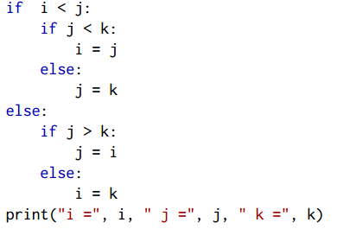

Hãy cho biết kết quả xuất ra màn hình nếu tuần tự 3 biến trên có các giá trị sau:

(a) i = 3, j = 5, and k = 7

(b) i = 3, j = 7, and k = 5

(c) i = 5, j = 3, and k = 7

(d) i = 5, j = 7, and k =3

(e) i = 7, j = 3, and k = 5

(f) i =7, j = 5, and k = 3

Câu 6: Nhập một số n có tối đa 2 chữ số. Hãy cho biết cách đọc ra dạng chữ.

(vd: n=35 => Ba mươi lăm, n=5 => năm).

Câu 7: Nhập vào một ngày (ngày, tháng, năm). Tìm ngày kế sau ngày

vừa nhập (ngày/tháng/năm).

Câu 8: Nhập vào 2 giá trị a, b và phép toán ‘+’, ‘-’, ‘*’, ‘/’ . Hãy xuất kết quả theo đúng phép toán đã nhập. HD: sử dụng hàm if

Câu 9: Nhập vào 1 tháng, xuất ra tháng đó thuộc quý mấy trong năm.

Câu 10: Dùng vòng lặp for / while để in ra số 0->10

**Yêu cầu:**

Dùng vòng lặp for / while để in ra số từ 0 đến 10

**Hướng dẫn:**

*#dùng vòng lặp for*

*#range(11) tạo ra dãy số từ 0 đến 10 (11 không bao gồm).*

*#i lần lượt nhận giá trị từ 0 đến 10, và print(i) sẽ in từng giá trị.*

for i in range(11):

print(i)

*#dùng vòng lặp while*

*#Bắt đầu với i = 0, điều kiện là i <= 10.*

*#Mỗi vòng lặp, in ra i rồi tăng i lên 1 cho đến khi điều kiện sai.*

i = 0

while i <= 10:

print(i)

i += 1

Câu 11: In số từ 0 đến 10, nếu là số lẻ thì in “Số lẻ”, nếu là số chẵn thì in “Số chẵn”. HD dùng vòng lặp for và điều kiện IF kết hợp.

Câu 12: Tính dãy số

**Yêu cầu:**

Cho biểu thức toán học sau:

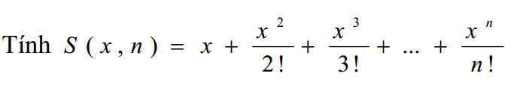

Viết chương trình cho phép nhập x, n và xuất ra kết quả của biểu thức.

**Hướng dẫn:**

x=int(input(**"Nhập x:"**))  
n=int(input(**"Nhập N:"**))  
s=0  
for i in range(1,n+1):  
 tu=x**i  
 mau=1  
 for j in range(1,i+1):  
 mau=mau*j  
 s=s+(tu/mau)  
print(**"s({0},{1})={2}"**.format(x,n,s))

Câu 13: Kiểm tra số nguyên tố

**Yêu cầu:**

Viết chương trình nhập vào một số, kiểm tra xem số này có phải là số nguyên tố hay không. Hỏi người dùng có tiếp tục sử dụng hay thoát phần mềm.

**Hướng dẫn:**

while True:  
 n=int(input(**"Nhập 1 số nguyên dương"**))  
 dem=0  
 for i in range(1,n+1):  
 if n % i ==0 :  
 dem+=1  
 if dem==2:  
 print(n,**"Là số nguyên tố"**)  
 else:  
 print(n,**"Không là số nguyên tố"**)  
 hoi=input(**"Tiếp không Thím?(c/k):"**)  
 if hoi is **"k"**:  
 break  
print(**"BYE!"**)

Câu 14: Xuất bảng cửu chương

**Yêu cầu:**

Xuất bảng cửu chương 2🡪9 như hình dưới đây.

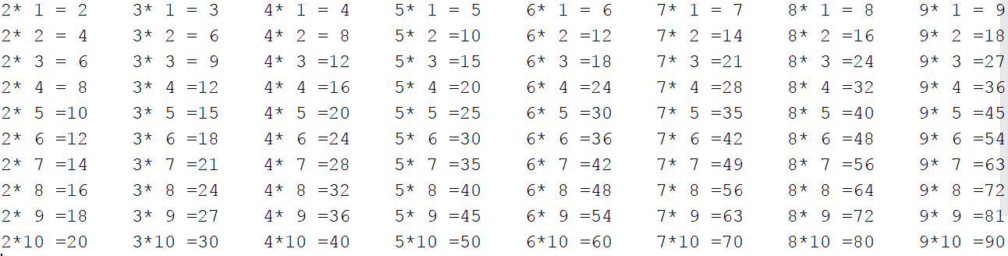

**Hướng dẫn:**

for i in range(1,11):  
 for j in range(2,10):  
 line=**"{0}*{1:>2}={2:>2}"**.format(j,i,i*j)  
 print(line,end=**'**\t**'**)  
 print()

Câu 15: Cho biết bao nhiêu dấu * được in ra trên màn hình

**Yêu cầu:**

Cho biết bao nhiêu dấu * được in ra trên màn hình

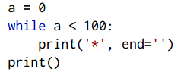

Câu 16: Cho biết bao nhiêu dấu * được in ra trên màn hình

**Yêu cầu:**

Cho biết bao nhiêu dấu * được in ra trên màn hình

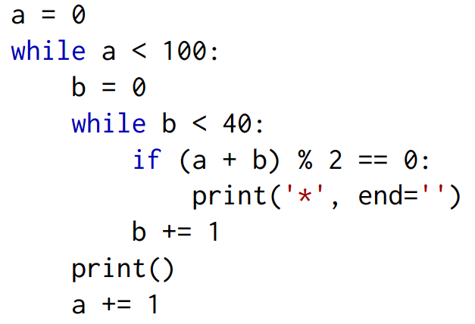

Câu 17: Giải thích cách chạy các dòng lệnh range

**Yêu cầu:**

(a) range(5)

(b) range(5, 10)

(c) range(5, 20, 3)

(d) range(20, 5, -1)

(e) range(20, 5, -3)

(f) range(10, 5)

(g) range(0)

(h) range(10, 101, 10)

(i) range(10, -1, -1)

(j) range(-3, 4)

(k) range(0, 10, 1)

1. LIST

Câu 0: Nhập vào một danh sách các số nguyên. In ra:

Tổng các phần tử

Phần tử lớn nhất

Danh sách đảo ngược

**Yêu cầu:**

# khởi tạo một list

lst = [1, 5, 3, 9, 2]

Câu 1: Xử lý List

**Yêu cầu:**

Viết chương trình cho phép:

* Khởi tạo list
* Thêm phần tử vào list
* Nhập k, kiểm tra k xuất hiện bao nhiêu lần trong list
* Tính tổng các số nguyên tố trong list
* Sắp xếp
* Xóa list

**Hướng dẫn:**

from random import randrange  
  
print(**"Chương trình xử lý List"**)  
n=int(input(**"Nhập số phần tử"**))  
lst=[0]*n  
for i in range(n):  
 lst[i]=randrange(-100,100)  
print(**"List ngẫu nhiên là:"**)  
print(lst)  
print(**"Mời bạn thêm số mới:"**)  
value=int(input())  
lst.append(value)  
print(lst)  
print(**"bạn muốn đếm số nào:"**)  
k=int(input())  
dem=lst.count(k)  
print(k,**"xuất hiện "**,dem,**"trong list"**)  
def CheckPrime(n):  
 d=0  
 for i in range(1,n+1):  
 if n%i ==0:  
 d+=1  
 return d==2  
demnt=0  
tongnt=0  
for x in lst:  
 if CheckPrime(x):  
 demnt+=1  
 tongnt+=x  
print(**"Có "**,demnt,**"số nguyên tố trong list"**)  
print(**"Tổng="**,tongnt)  
lst.sort()  
print(**"List sau khi sort:"**)  
print(lst)  
  
del lst  
print(**"List sau khi xóa:"**)  
print(lst)

Câu 2: Xử lý List nhập ngẫu nhiên

**Yêu cầu:**

Viết chương trình cho phép:

* Viết lệnh khởi tạo ngẫu nhiên n phần tử cho list
* Gọi k là một số nhập từ bàn phím, hãy xóa tất cả các phần tử có giá trị k tồn tại trong list
* Kiểm tra list có đối xứng hay không

**Hướng dẫn:**

from random import randrange  
  
lst=[]  
print(**"Nhập số phần tử:"**)  
n=int(input())  
for i in range(n):  
 lst.append(randrange(0,100))  
print(**"List sau khi tạo ngẫu nhiên là:"**)  
print(lst)  
x=int(input(**"Mời bạn chèn thêm số mới"**))  
lst.append(x)  
print(**"List sau khi chèn:"**)  
print(lst)  
k=int(input(**"Mời nhập số để xóa"**))  
while lst.count(k)>0:  
 lst.remove(k)  
print(**"List sau khi xóa:"**)  
print(lst)  
  
def CheckDoiXung(lst):  
 for i in range(len(lst)):  
 if lst[i]!=lst[len(lst)-i-1]:  
 return False  
 return True  
kt=CheckDoiXung(lst)  
if kt==True:  
 print(**"List đối xứng"**)  
else:  
 print(**"List không đối xứng"**)

Câu 3: Xử lý List Đa chiều

**Yêu cầu:**

Viết chương trình cho phép:

* Khởi tạo và nhập vào ma trận MxN phần tử ngẫu nhiên
* Xuất dòng bất kỳ nhập từ bàn phím
* Xuất cột bất kỳ từ bàn phím
* Xuất số MAX trong ma trận

**Hướng dẫn:**

from random import randrange  
  
  
def TaoMaTran(m,n):  
 D=[]  
 for i in range(m):  
 row=[]  
 for j in range(n):  
 row.append(randrange(100))  
 D.append(row)  
 return D  
def XuatMaTran(D):  
 for row in D:  
 for element in row:  
 print(element,end=**'**\t**'**)  
 print()  
def LayDong(r):  
 R=D[r]  
 return R  
def XuatList1Chieu(R):  
 for element in R:  
 print(element,end=**'**\t**'**)  
def LayCot(c):  
 C=[]  
 for i in range(len(D)):  
 C.append(D[i][c])  
 return C  
def MAX(D):  
 max=D[0][0]  
 for i in range(len(D)):  
 for j in range(len(D[i])):  
 if(max<D[i][j]):  
 max=D[i][j]  
 return max  
print(**"Nhập số dòng:"**)  
m=int(input())  
print(**"Nhập số cột:"**)  
n=int(input())  
D=TaoMaTran(m,n)  
XuatMaTran(D)  
print(**"Mời bạn nhập dòng muốn xuất:"**)  
r=int(input())  
XuatList1Chieu(LayDong(r))  
print(**"Mời bạn nhập cột muốn xuất:"**)  
c=int(input())  
XuatList1Chieu(LayCot(c))  
max=MAX(D)  
print(**"Số lớn nhất trong ma trận="**,max)

Câu 4: Xác định kết quả khi thực thi list

**Yêu cầu:**

Cho list

lst = [3, 0, 1, 5, 2]

x = 2

Hãy cho biết kết quả:

(a) lst[0]?

(b) lst[3]?

(c) lst[x]?

(d) lst[-x]?

(e) lst[x + 1]?

(f) lst[x] + 1?

(g) lst[lst[x]]?

(h) lst[lst[lst[x]]]?

Câu 5: Xác định kết quả khi thực thi list

**Yêu cầu:**

Cho list

lst = [20, 1, -34, 40, -8, 60, 1, 3]

Hãy cho biết kết quả:

(a) lst

(b) lst[0:3]

(c) lst[4:8]

(d) lst[4:33]

(e) lst[-5:-3]

(f) lst[-22:3]

(g) lst[4:]

(h) lst[:]

(i) lst[:4]

(j) lst[1:5]

(k) -34 in lst

(l) -34 not in lst

(m) len(lst)

Câu 6: Nhập vào 1 list có N số ngẫu nhiên KHÔNG TRÙNG NHAU

Câu 7: Viết chương trình nhập vào một dãy các số theo thứ tự tăng, nếu nhập sai quy cách thì yêu cầu nhập lại. In dãy số sau khi đã nhập xong

Câu 8: Viết chương trình nhập vào một dãy n số thực M[0], M[1],..., M[n-1], sắp xếp dãy số theo thứ tự giảm dần. Xuất ra dãy số sau khi sắp xếp.

Câu 9: Xử lý mảng

**Yêu cầu:**

Viết chương trình nhập vào một mảng số tự nhiên. Hãy xuất ra màn hình:

- Dòng 1 : gồm các số lẻ, tổng cộng có bao nhiêu số lẻ.

- Dòng 2 : gồm các số chẵn, tổng cộng có bao nhiêu số chẵn.

- Dòng 3 : gồm các số nguyên tố.

- Dòng 4 : gồm các số không phải là số nguyên tố.

M[] ={3,6,7,8,11,17,2,90,2,5,4,5,8}

* 3, 7, 11,17, 5(2) 🡺6 số lẻ

Câu 10: Xử lý Ma Trận

**Yêu cầu:**

Nhập 2 matrix A, B.

Cộng 2 matrix

Viết hàm tính matrix hoán vị🡺áp dụng để tìm cho A, B

1. HÀM TRONG PYTHON

Câu 1: Viết hàm để Tính diện tích tam giác

**Yêu cầu:**

Nhập vào 3 cạnh của tam giác, kiểm tra tính hợp lệ của tam giác, Sau đó tính diện tích theo công thức Herong:



**Hướng dẫn:**

from math import sqrt  
  
print(**"Chương trình tính diện tích Tam Giác"**)  
a=float(input(**"Nhập cạnh a>0:"**))  
b=float(input(**"Nhập cạnh b>0:"**))  
c=float(input(**"Nhập cạnh c>0:"**))  
if (a<=0 or b <=0 or c <=0) or (a+b)<=c or (a+c)<=b or b+c<=a:  
 print(**"Tam giác không hợp lệ"**)  
else:  
 cv=a+b+c  
 p=cv/2  
 dt=sqrt(p*(p-a)*(p-b)*(p-c))  
 print(**"Diện tích ="**,dt)

Câu 2: Viết Hàm để chơi Game Đoán Số

**Yêu cầu:**

Máy ra 1 số trong đoạn [1...100]

Người chơi đoán số, chỉ được phép đoán sai 7 lần. Mỗi lần đoán sẽ thông báo số người chơi đoán nhỏ hơn hay lớn hơn số của mày và hiển thị số lần đoán

Game kết thúc khi: Đoán sai quá 7 lần hoặc đoán trúng trước 7 lần.

Sau khi game kết thúc hỏi người chơi có tiếp tục hay không?

**Hướng dẫn:**

from random import randrange  
while True:  
 somay=randrange(1,101)  
 solandoan=0  
 win=False  
 while solandoan<7:  
 solandoan+=1  
 songuoi=int(input(**"Máy đoán [1..100], mời bạn đoán:"**))  
 print(**"Bạn đoán lần thứ "**,solandoan)  
 if somay==songuoi:  
 print(**"Chúc mừng bạn đoán đúng, số máy là="**,somay)  
 win=True  
 break  
 if somay>songuoi:  
 print(**"Bạn đoán sai, số máy > số bạn"**)  
 elif somay<songuoi:  
 print(**"Bạn đoán sai, số máy < số bạn"**)  
 if win==False:  
 print(**"GAME OVER!, số máy ="**,somay)  
 hoi=input(**"Tiếp không?"**)  
 if hoi==**"k"**:  
 break  
print(**"Cám ơn bạn đã chơi Game!"**)

Câu 3: Viết Hàm tính BMI

**Yêu cầu:**

Gọi BMI là chỉ số cân đối cơ thể. Yêu cầu đầu vào nhập là chiều cao và cân nặng, hãy cho biết người này như thế nào, biết rằng:

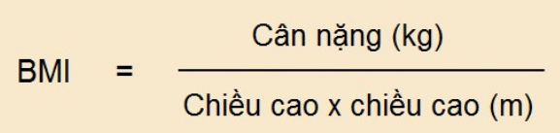

Hãy thông báo phân loại Và cảnh bảo nguy cơ cho họ theo bảng dưới đây:

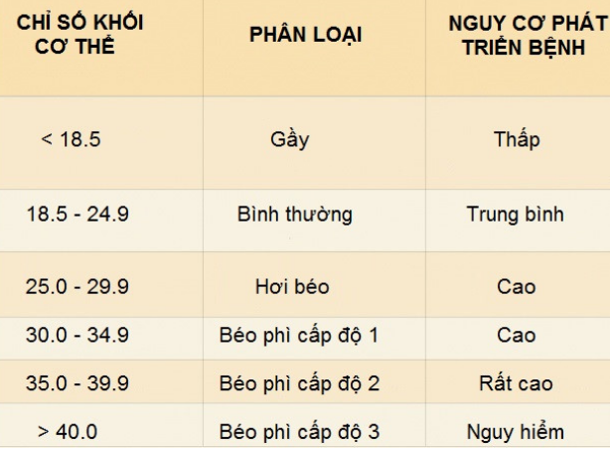

**Hướng dẫn:**

def BMI(height,weight):  
 return weight/(height**2)  
def PhanLoai(bmi):  
 if bmi<18.5:  
 return **"Gầy"** elif bmi<=24.9:  
 return **"Bình thường"** elif bmi<=29.9:  
 return **"Hơi Béo"** elif bmi<=34.9:  
 return **"Béo Phì Cấp Độ 1"** elif bmi<=39.9:  
 return **"Béo Phì Cấp Độ 2"** else:  
 return **"Béo Phì Cấp độ 3"**def NguyCoBenh(bmi):  
 if bmi<18.5:  
 return **"Thấp"** elif bmi<=24.9:  
 return **"Trung Bình"** elif bmi<=29.9:  
 return **"Cao"** elif bmi<=34.9:  
 return **"Cao"** elif bmi<=39.9:  
 return **"Rất cao"** else:  
 return **"Nguy Hiểm"**print(**"Nhập vào chiều cao:"**)  
height=float(input())  
print(**"Nhập vào cân nặng:"**)  
weight=float(input())  
bmi=BMI(height,weight)  
print(**"BMI của bạn="**,bmi)  
print(**"Phân loại bạn="**,PhanLoai(bmi))  
print(**"Nguy cơ bệnh của Thím="**,NguyCoBenh(bmi))

Câu 4: Viết Hàm tính ROI

**Yêu cầu:**

* ROI (Return On Investment), một thuật ngữ quan trọng trong marketing, mà đặc biệt là SEO, tạm dịch là tỷ lệ lợi nhuận thu được so với chi phí bạn đầu tư. Có thể hiểu ROI một cách đơn giản chính là chỉ số đo lường tỷ lệ những gì bạn thu về so với những gì bạn phải bỏ ra.
* Hiểu đúng bản chất của ROI, bạn sẽ đo lường được hiệu quả đồng vốn đầu tư của mình cho các chi phí như quảng cáo, chạy Adwords, hay chi phí marketing online khác.
* Vì ROI dựa vào các chỉ số cụ thể, nên nó cũng là một thước đo rất cụ thể:
* ROI = (Doanh thu – Chi phí)/Chi phí
* Viết chương trình cho phép người dùng nhập vào Doanh thu và Chi phí và xuất ra tỉ lệ ROI cho người dùng, đồng thời hãy cho biết nên hay không nên đầu tư dự án khi biết ROI (giả sử mức tổi thiểu ROI =0.75 thì mới đầu tư).

**Hướng dẫn:**

def ROI(dt,cp):  
 return (dt-cp)/cp  
def GoiYDauTu(roi):  
 if roi>=0.75:  
 return **"Nên đầu tư"** else:  
 return **"Không nên đầu tư"**print(**"Chương trình tính ROI"**)  
dt=int(input(**"Nhập Doanh Thu:"**))  
cp=int(input(**"Nhập chi phí:"**))  
roi=ROI(dt,cp)  
print(**"Tỉ Lệ ROI="**,roi)  
print(**"==>"**,GoiYDauTu(roi))

Câu 5: Viết hàm đệ qui Fibonacci

**Yêu cầu:**

Dãy Số Fibonacci là dãy số có dạng:

1🡪1🡪2🡪3🡪5🡪8🡪13🡪21🡪34🡪55🡪89…

Được định nghĩa theo công thức đệ qui như dưới đây:

Nếu N=1,N=2🡺FN=1

N>2 FN=FN-1+FN-2

Hãy viết 2 hàm:

- Hàm trả về số Fib tại vị trí thứ N bất kỳ

- Hàm trả về danh sách dãy số Fib từ 1 tới N

**Hướng dẫn:**

def fibonacci(n):  
 if n<=2 :  
 return 1  
 return fibonacci(n-1)+fibonacci(n-2)  
  
def listfibo(n):  
 for i in range(1,n+1):  
 print(fibonacci(i),end=**'**\t**'**)  
  
print(fibonacci(9))  
  
listfibo(9)

Câu 6: Những giá trị nào có thể xuất hiện trong randrange(0, 100)

**Yêu cầu:**

Những giá trị nào có thể xuất hiện khi chạy randrange(0, 100)?

4.5 , 34 , -1, 100, 0, 99

Câu 7: Tính và xuất độ dài đoạn AB

**Yêu cầu:**

Nhập toạ độ 2 điểm A(xA,yA), B(xB,yB). Tính và xuất độ dài đoạn AB.

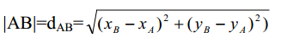

Câu 8: Viết chương trình tính logax

**Yêu cầu:**

Viết chương trình tính logax với a, x là các số thực nhập vào từ bàn phím, và x>0, a>0, a != 1.( dùng logax=lnx/lna)

Câu 9: Viết chương trình tính căn bậc 2 lồng nhau

**Yêu cầu:**

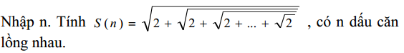

Câu 10: Vẽ hình dùng Sleep

**Yêu cầu:**

Vẽ 4 hình dưới đây, dùng sleep để xuất hiện từng hình sau 5 giây

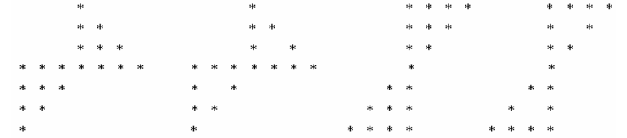

Câu 11: Kiểm tra kết quả thực hiện

**Yêu cầu:**

Cho 3 hàm dưới đây:

**def** sum1(n):  
 s = 0  
 **while** n > 0:  
 s += 1  
 n -= 1  
 **return** s  
**def** sum2():  
 **global** val  
 s = 0  
 **while** val > 0:  
 s += 1  
 val -= 1  
 **return** s

**def** sum3():  
 s = 0  
 **for** i **in** range(val, 0, -1):  
 s += 1  
 **return** s

Hãy cho biết kết quả sau khi gọi các lệnh dưới đây:

**Trường hợp 1:**

**def** main():  
 **global** val  
 val = 5  
 print(sum1(5))  
 print(sum2())  
 print(sum3())  
main()

**Trường hợp 2:**

**def** main():  
 **global** val  
 val = 5  
 print(sum1(5))  
 print(sum3())  
 print(sum2())  
main()

**Trường hợp 3:**

**def** main():  
 **global** val  
 val = 5  
 print(sum2())  
 print(sum1(5))  
 print(sum3())  
main()

Câu 12: Hàm oscillate

**Yêu cầu:**

Cho mã lệnh:

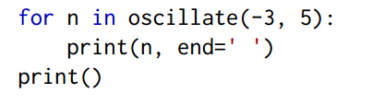

Hãy viết hàm oscillate để khi chạy phần mềm, nó ra kết quả:

-3 3 -2 2 -1 1 0 0 1 -1 2 -2 3 -3 4 -4

Câu 13: Hàm kiểm tra số hoàn thiện, số thịnh vượng

**Yêu cầu:**

Viết hàm tính tổng ước số để áp dụng chung cho 2 bài dưới đây:

1. Kiểm tra số nguyên dương n có phải là số hoàn thiện (Pefect number) hay không? (Số hoàn thiện là số có tổng các ước số của nó (không kể nó) thì bằng chính nó. Vd: 6 có các ước số là 1,2,3 và 6=1+2+3 🡺6 là số hoàn thiện)
2. Kiểm tra số nguyên dương n có phải là số thịnh vượng (Abundant number)hay không? (Số thịnh vượng là số có tổng các ước số của nó (không kể nó) thì lớn hơn nó. Vd:12 có các ước số là 1,2,3,4,6 và 12<1+2+3+4+6 🡺12 là số thịnh vượng)
3. XỬ LÝ CHUỖI

Câu 1: Kiểm tra chuỗi đối xứng

**Yêu cầu:**

Dùng vòng lặp while vĩnh cửu, cho phép Nhập vào một Chuỗi🡺Xuất Chuỗi này có phải đối xứng hay không? Hỏi người sử dụng có tiếp tục phần mềm. Nếu tiếp tục thì nhập Chuỗi mới, còn không thì thoát và thông báo cảm ơn.

**Hướng dẫn:**

def CheckDoiXung(s):  
 flag=True  
 for i in range(len(s)):  
 if s[i]!=s[len(s)-i-1]:  
 flag=False  
 break  
 return flag  
def main():  
 print(**"Nhập 1 chuỗi:"**)  
 s=input()  
 if(CheckDoiXung(s)):  
 print(**"Chuỗi bạn nhập đối xứng"**)  
 else:  
 print(**"Chuỗi bạn nhập không đối xứng"**)  
while True:  
 main()  
 print(**"Tiếp không Thím?(c/k):"**)  
 s=input()  
 if s==**"k"**:  
 break  
print(**"CÁM ƠN THÍM"**)

Câu 2: Viết chương trình tối ưu chuỗi

**Yêu cầu:**

Một Chuỗi được gọi là tối ưu khi: Không chứa các khoảng trắng dư thừa, các từ cách nhau bởi một khoảng trắng

**Hướng dẫn:**

def ToiUuChuoi(s):  
 s2=s  
 s2=s2.strip()  
 arr=s2.split(**' '**)  
 s2=**""** for x in arr:  
 word=x  
 if len(word.strip())!=0:  
 s2=s2+word+**" "** return s2.strip()  
  
s=**" Trần Duy Thanh "**print(s,**"=>"**,len(s))  
s=ToiUuChuoi(s)  
print(s,**"=>"**,len(s))

Câu 3: Xử lý Tách chuỗi

**Yêu cầu:**

Cho 1 Chuỗi như sau “5;7;8;-2;8;11;13;9;10” (có thể nhập bất kỳ từ bàn phím)

* xuất các chữ số trên các dòng riêng biệt
* Xuất có bao nhiêu chữ số chẵn
* Xuất có bao nhiêu số âm
* Xuất có bao nhiêu chữ số nguyên tố
* Tính giá trị trung bình

**Hướng dẫn:**

def CheckPrime(x):  
 dem=0  
 for i in range(1,x+1):  
 if x % i ==0:  
 dem+=1  
 return dem==2  
s=**"5;7;8;-2;8;11;-13;9;10"**arr=s.split(**';'**)  
sochan=0  
soam=0  
sont=0  
sum=0  
for x in arr:  
 print(x)  
 number=int(x)  
 if number % 2 ==0:  
 sochan+=1  
 if number <0:  
 soam+=1  
 if CheckPrime(number):  
 sont+=1  
 sum=sum+number  
print(**"Số chẵn ="**,sochan)  
print(**"Số âm ="**,soam)  
print(**"Số Nguyên tố ="**,sont)  
print(**"Trung bình="**,sum/len(arr))

Câu 4: Các hàm quan trọng trong xử lý chuỗi của Python

**Yêu cầu:**

Trình bày một số hàm quan trọng trong xử lý Chuỗi của Python

Câu 5: Xử lý chuỗi với các hàm cơ bản

**Yêu cầu:**

Viết chương trình cho phép nhập vào 1 chuỗi. Yêu cầu xuất ra:

* Bao nhiêu chữ IN HOA
* Bao nhiêu chữ in thường
* Bao nhiêu chữ là chữ số
* Bao nhiêu chữ là ký tự đặc biệt
* Bao nhiêu chữ là khoảng trắng
* Bao nhiêu chữ là Nguyên Âm
* Bao nhiêu chữ là Phụ âm

Câu 6: Trích lọc số âm trong chuỗi

**Yêu cầu:**

Viết một hàm đặt tên là **NegativeNumberInStrings**(str). Hàm này có đối số truyền vào là một chuỗi bất kỳ, Hãy viết lệnh để xuất ra các số nguyên âm trong chuỗi.

**Ví dụ:** Nếu nhập vào chuỗi “**abc-5xyz-12k9l--p**” thì hàm phải xuất ra được 2 số nguyên âm đó là -5 và -12

Câu 7: Tối ưu chuỗi danh từ

**Yêu cầu:**

Viết chương trình tối ưu Chuỗi danh từ

Một Chuỗi được gọi là tối ưu khi: Không chứa các khoảng trắng dư thừa, các từ cách nhau bởi một khoảng trắng, Ký tự đầu tiên của các từ Viết Hoa

Ví dụ:

Input “ TRần duY thAnH ”

Output “Trần Duy Thanh”

Câu 8: Tách lấy tên bài hát

**Yêu cầu:**

Cho một chuỗi là đường dẫn của 1 file nhạc, ví dụ: d:\\music\muabui.mp3

Hãy viết 2 hàm để:

* Lấy ra muabui.mp3
* Lấy ra muabui

Lưu ý đường dẫn bài hát là bất kỳ. Nên khi truyền vào bài hát nào thì lấy chính xác theo bài hát đó.

1. STACK VÀ QUEUE

Ngăn xếp (Stack) và Hàng đợi (Queue) là hai trong số những cấu trúc dữ liệu cực kỳ quan trọng, được sử dụng thường xuyên trong thiết kế thuật toán. Chính máy tính cũng sử dụng nhiều ứng dụng của ngăn xếp (chẳng hạn như việc quản lý bộ nhớ trong khi thi hành chương trình, hay lưu trữ các lời gọi đệ quy,...). Về bản chất, ngăn xếp và hàng đợi cũng giống như mảng (danh sách), chúng là một tập hợp các phần tử cùng kiểu dữ liệu, nhưng được lưu trữ có tính thứ tự.

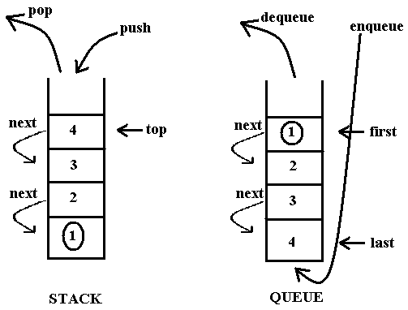

5.1. Stack ( Ngăn xếp)

Ngăn xếp là một kiểu danh sách mà việc bổ sung một phần tử và xóa một phần tử được thực hiện ở cuối danh sách.

Hãy hình dung ngăn xếp giống như một chồng đĩa. Các bạn muốn thêm một chiếc đĩa vào thì phải đặt nó lên đỉnh của chồng đĩa (phía cuối), và muốn lấy một chiếc đĩa ra thì cũng phải lấy từ trên xuống.

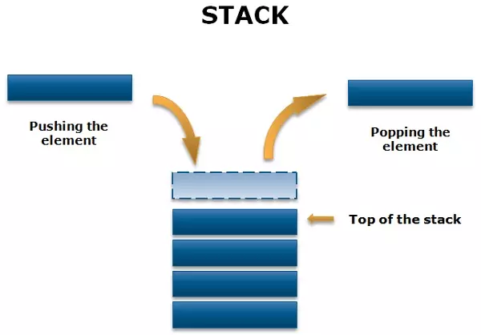

Phần tử ở đỉnh ngăn xếp (cuối danh sách) được gọi là phần tử ***top*** của ngăn xếp. Nguyên tắc thêm - xóa phần tử như trên được gọi là "vào sau ra trước", do đó ngăn xếp còn có tên gọi khác là ***danh sách kiểu LIFO (Last In First Out).*** Có 66 thao tác cơ bản ngăn xếp cung cấp:

* initinit: Khởi tạo ngăn xếp rỗng.
* is_emptyis_empty: Kiểm tra xem ngăn xếp có rỗng không.
* is_fullis_full: Kiểm tra xem ngăn xếp có bị đầy (tràn) hay không.
* get_topget_top: Trả về phần tử ở đỉnh ngăn xếp.
* pushpush: Thêm một phần tử vào ngăn xếp.
* poppop: Lấy ra phần tử ở đỉnh ngăn xếp.

Tuy nhiên, vì list trong Python thường được cấp phát bộ nhớ rất lớn trong máy tính, nên việc kiểm tra ngăn xếp có bị đầy hay không là không cần thiết. Vì vậy, ở đây chúng ta sẽ không cài đặt thao tác is_full.

# Khởi tạo ngăn xếp rỗng.

def create_stack(st):

st = []

# Kiểm tra ngăn xếp có rỗng không.

def is_empty(st):

return len(st) == 0

# Trả về phần tử ở đỉnh ngăn xếp.

def get_top(st):

if len(st) > 0:

return st[-1]

else:

{print(“lỗi”)}

# Thêm một phần tử vào ngăn xếp.

def push(st, x):

st.append(x)

# Xóa phần tử ở đỉnh ngăn xếp.

def pop(st):

st.pop()

5.2 Queue (Hàng đợi)

Giống như tên gọi của mình, ***hàng đợi*** là một cấu trúc dữ liệu biểu diễn một danh sách các phần tử đứng trong "hàng chờ" được xử lý. Trong cấu trúc dữ liệu này, việc bổ sung một phần tử được thực hiện ở cuối danh sách, còn việc loại bỏ một phần tử được thực hiện ở đầu danh sách.

Có thể tưởng tượng hàng đợi giống như một hàng người xếp hàng chờ mua vé, ai đến trước được mua trước và rời khỏi hàng, còn những người đến sau sẽ bổ sung vào cuối hàng. Vì nguyên tắc "vào trước ra trước" như vậy nên hàng đợi còn được gọi là ***danh sách kiểu FIFO (First In First Out).***

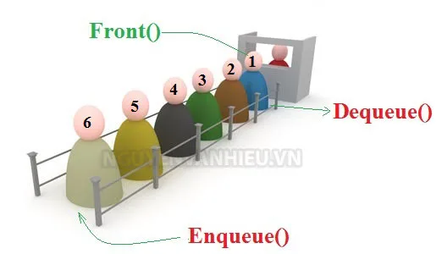

Phần tử ở đầu hàng đợi sẽ gọi là phần tử ***front,*** còn phần tử ở cuối hàng đợi gọi là phần tử ***rear***. Tương tự như ngăn xếp, có 66 thao tác cơ bản trên hàng đợi:

* initinit: Khởi tạo một hàng đợi rỗng.
* is_emptyis_empty: Kiểm tra hàng đợi có rỗng hay không.
* is_fullis_full: Kiểm tra hàng đợi đã bị đầy chưa.
* get_frontget_front: Trả về giá trị của phần tử ở đầu hàng đợi.
* pushpush: Đẩy một phần tử vào cuối hàng đợi.
* poppop: Loại bỏ một phần tử ở đầu hàng đợi.

# Tạo một class biểu diễn hàng đợi.

class queue_type:

def __init__(sefl, elements, front):

self.elements = elements

self.front = front

# Khởi tạo hàng đợi rỗng.

def init(queue_type qu):

qu.elements = []

qu.front = -1

# Kiểm tra hàng đợi có rỗng không.

def is_empty(queue_type qu):

return len(qu.elements) == 0

# Trả về phần tử ở đầu hàng đợi.

def get_front(queue_type qu):

if len(qu.elements) == 0:

print(“Báo_lỗi_hàng_đợi_rỗng”)

else:

return qu.elements[qu.front]

# Thêm một phần tử vào hàng đợi.

def push(queue_type qu, x):

qu.elements.append(x)

# Xóa đi phần tử ở đầu hàng đợi.

def pop(queue_type qu):

if is_empty(qu):

print(“Báo_lỗi_hàng_đợi_rỗng”)

else:

++qu.front